«УРАЛАТОМЭНЕРГОРЕМОНТ» - ФИЛИАЛ

ОТКРЫТОГО АКЦИОНЕРНОГО ОБЩЕСТВА «АТОМЭНЕРГОРЕМОНТ»

ОКБ «АТОМСПЕЦКОНТРОЛЬ»

## УТВЕРЖДАЮ

## Директор

_______________ А.В. Мальцев

«_____»________ 2012 г.

СИСТЕМА КОНТРОЛЯ (ВТК, УЗК) ТЕПЛООБМЕННЫХ ТРУБ,

ПЕРЕМЫЧЕК И СВАРНЫХ СОЕДИНЕНИЙ КОЛЛЕКТОРА

ПЕРВОГО КОНТУРА ПАРОГЕНЕРАТОРА ТИПА ПГВ-1000

Руководство по эксплуатации

АСК 184.00 РЭ

2012 г.

Содержание

|  |  |  |
| --- | --- | --- |
| 1 | Описание и работа изделия…………………………………………………………. | 4 |
| 2 | Использование по назначению……………………………………………………... | 47 |
| 3 | Техническое обслуживание…………………………………………………………. | 61 |
| 4 | Текущий ремонт ……………………………………………………………………... | 64 |
| 5 | Хранение……………………………………………………………………………… | 67 |
| 6 | Транспортирование…………………………………………………………………... | 6*8* |
| 7 | Утилизация……………………………………………………………………………. | 69 |
| 8 | Перечень принятых сокращений…………………………………………………… | 70 |
|  | Лист регистрации изменений………………………………………………………... | 71 |
|  | Лист ознакомления …………………………………………………………………... | 72 |

Настоящее руководство по эксплуатации (АСК 184.00 РЭ) предназначено для ознакомления с конструкцией и принципом действия системы контроля (ВТК, УЗК) теплообменных труб, перемычек и сварных соединений коллекторов первого контура парогенератора типа ПГВ-1000 (далее по тексту – система контроля), изучения правил ее эксплуатации. В руководстве по эксплуатации отражены сведения, удостоверяющие гарантированные изготовителем значения основных параметров и характеристик системы контроля и ее составных частей, сведения по техническому обслуживанию и ремонту, а также сведения по ее утилизации.

При изучении конструкции и принципа действия системы контроля дополнительно необходимо использовать эксплуатационную документацию на подсистему вихретокового контроля (далее по тексту – ВТК) и на подсистему ультразвукового контроля (далее по тексту – УЗК), а также эксплуатационную документацию на персональные компьютеры, входящие в состав системы контроля.

К работе с системой контроля допускается персонал не моложе 18 лет, прошедший медицинское освидетельствование и проверку знаний в соответствии с требованиями «Правил охраны труда при эксплуатации тепломеханического оборудования и тепловых сетей атомных станций ФГУП концерн «Росэнергоатом» СТО 1.1.1.02.001.0673-2006», «Правил радиационной безопасности» ПРБ АС-99, «Норм радиационной безопасности» НРБ-99/2009, «Межотраслевых правил по охране труда (правил безопасности) при эксплуатации электроустановок» РД 153-34.0-03.150-00 в объеме должностной инструкции, ознакомившийся с эксплуатационной документацией на систему контроля и имеющий практические навыки работы с ней.

Техническое обслуживание и ремонт механической части системы контроля должны производиться квалифицированным слесарем механосборочных работ не ниже четвертого разряда.

Техническое обслуживание и ремонт электронной части системы контроля должны производиться слесарем КИП и А с квалификационным разрядом не ниже пятого или инженером-электроником.

**1 ОПИСАНИЕ И РАБОТА**

1.1 Описание и работа системы контроля

**1.1.1 Назначение системы контроля**

1.1.1.1 Наименование - Система контроля (ВТК, УЗК) теплообменных труб, перемычек и сварных соединений коллекторов первого контура парогенератора типа ПГВ-1000.

Обозначение изделия – АСК 184.00.

1.1.1.2 Система контроля предназначена для автоматизированного дистанционного контроля теплообменных труб и перемычек коллектора парогенератора ПГВ-1000 вихретоковым методом и сварного шва коллектора парогенератора ПГВ-1000 ультразвуковым методом в следующих условиях:

- температура окружающего воздуха не более 40° С;

- относительная влажность воздуха при указанной температуре не более 90%;

- давление не более 0,1 МПа;

- радиационная обстановка (мощность поглощенной дозы излучения):

* внутри теплообменной трубки не более 1х10-1 Гр/ч;
* внутри коллектора не более 5 х10-2 Гр/ч.

1.1.1.3 Система контроля должна использовать электроэнергию, воду и сжатый воздух от станционных систем:

* напряжение электросети, В 220 ± 10
* частота тока, Гц 50 ± 1
* давление сжатого воздуха, МПа 0,5 ± 0,1

1.1.1.4 Система контроля предназначена для:

- проведения ВТК теплообменных трубок (далее по тексту - ТОТ) по действующим методикам АСК 184.00 Д1, АСК 184.00 Д4 с применением проходных и вращающихся

зондов и вихретокового дефектоскопа OMNI 200R;

- проведения ВТК перемычек ПГВ-1000 по действующей методике АСК 184.00 Д2 с применением вращающегося зонда и вихретокового дефектоскопа OMNI 200R;

- проведения УЗК сварного шва коллектора ПГ по действующей методике АСК 184.00 Д3 с применением дефектоскопа ультразвукового многоканального УМД-8.А3.00.00.00

1.1.1.5 Объектом контроля является коллектор и ТОТ парогенератора типа ПГВ-1000.

Технические характеристики объекта контроля:

внутренний диаметр коллектора, мм 834

толщина стенки коллектора

в зоне патрубков, мм 171

в зоне сварного шва, мм 90

диаметр люка для доступа в коллектор, мм 500

наружный диаметр теплообменных труб, мм 16

допуск на номинальный наружный диаметр трубы, мм ±0,3

толщина стенки, мм 1,5

допуск на толщину стенки трубы, % ±15

длина труб, мм 9400 - 15400

максимальное количество гибов на трубе 7

радиус гиба труб, мм не менее 60

шаг между рядами труб по вертикали, мм 19

шаг между рядами труб по горизонтали (по хорде, по внутренней поверхности), мм 21,83

расположение труб в коллекторе шахматное

количество теплообменных труб в парогенераторе (отверстий в коллекторе), шт. 10978 (или 11000)

толщина перемычки с внутренней стороны коллектора, мм 5,5±0,4

Материал:

контролируемые теплообменные трубы 08Х18Н10Т

коллекторы 10ГН2МФА

с аустенитной

наплавкой

7 мм (min)

со стороны

первого контура

1.1.1.6 Система контроля и ее составные части в соответствии с ПНАЭ Г- 01-011-97 являются элементами нормальной эксплуатации, не влияющими на безопасность, относятся к 4 классу безопасности и соответствуют требованиям общепромышленных нормативных документов.

**1.1.2 Состав системы контроля**

1.1.2.1 Конструктивно система контроля (см. АСК 184.00) состоит из следующих составных частей:

* манипулятора;
* подсистемы вихретокового контроля теплообменных труб и перемычек коллектора;
* подсистемы ультразвукового контроля сварного шва коллектора (АСК 184.01.00);
* комплекта запасных частей, инструмента и принадлежностей АСК 184.00 ЗИ;
* транспортной тары АСК 184.00 УЧ.

1.1.2.2 Манипулятор - электро-пневмо-механическая конструкция, обеспечивающая доставку датчиков ВТК, УЗК и устройства визуального наблюдения к месту контроля, состоящая из:

* головки рабочей (АСК 184.03.01.00 - для ВТК ТОТ проходным и вращающимся зондами, АСК 184.01.01.00 - для ВТК перемычек, АСК 184.02.01.00 – для УЗК сварного шва коллектора;);
* центратора с устройством защиты ГЦТ АСК 183.03.00-01;
* механизма горизонтального перемещения АСК 183.04.00;
* механизма вертикального перемещения АСК 183.07.00;
* механизма загрузки и выгрузки АСК 183.08.00;
* аппаратуры системы управления манипулятором;
* оборудования для визуального наблюдения за работой манипулятора и перемещением датчиков ВТК и УЗК;
* средств переговорной связи;
* пневматической подсистемы.

При ВТК ТОТ в составе манипулятора применяется следующее оборудование:

для проходного зонда:

* АСК 183.02.00 - механизм подачи зонда МПЗ;
* АСК 183.06.00 – рукав гибкий;
* АСК 183.09.00 – контейнер для приема зонда;

для вращающегося зонда:

* АСК 184.03.02.00 – механизм подачи зонда вращающегося МПЗВ;
* АСК 184.03.03.00 - устройство для приема вращающегося зонда УПЗВ.

1.1.2.2.1 Рабочая головка (РГ) ***(рисунок 1)*** предназначена для позиционирования датчика (зонда) относительно контролируемой трубки, а также для позиционирования подвески УЗ преобразователей относительно шва коллектора ПГ.

**Обратить внимание:** Конструктивно рабочая головка в зависимости от функционального назначения (ВТК ТОТ, ВТК перемычек, УЗК сварного шва коллектора ПГ) различается входящей в ее состав подвеской, остальная часть рабочей головки является одинаковой для всех применяемых видов контроля.

Рабочая головка состоит из основания (поз.1), фланцев крепления (поз.2 и поз.3), пневмоцилиндра (поз.4), ТВ камеры визуального наблюдения (поз.5), коробки распределительной (поз.6), распределительной колодки (поз.7).

Рабочая головка оснащена сменными частями:

**- при ВТК ТОТ** (рисунок 1, фрагмент 1) применяется подвеска –АСК 184.03.01.01.00 - для проходного и вращающегося зондов;

**- при ВТК перемычек и зон развальцовки** (рисунок 1, фрагмент 2) применяется подвеска АСК 184.01.01.01.00;

**- при УЗК сварного шва коллектора ПГ** (рисунок 1, фрагмент 3) применяется подвеска АСК 184.02.01.01.00.

Основание (поз. 1) – несущая конструкция, предназначенная для крепления подвески, соответствующей проводимому виду контроля, ТВ камеры визуального наблюдения и коробки распределительной.

Фланец крепления (поз. 2) предназначен для крепления РГ к механизму вертикального перемещения.

Фланец крепления (поз. 3) предназначен для крепления РГ к центратору.

Пневмоцилиндр (поз.4) предназначен для перемещения подвески (АСК 184.01.01.01.00, АСК 184.02.01.01.00, АСК 184.03.01.01.00) из транспортного в рабочее положение.

ТВ камера визуального наблюдения (поз. 5) предназначена для наблюдения за работой РГ, а также для позиционирования зонда или УЗ подвески при контроле.

Коробка распределительная (поз.6) предназначена для коммутации электрических цепей.

Распределительная колодка (поз. 7) предназначена для распределения сжатого воздуха по пневматическим приводам и устройству (щупам) для продувки теплообменных трубок, а так же обеспечивает позиционирование зонда относительно контролируемой трубки и позиционирование и прижим УЗ преобразователей к контролируемому сварному шву коллектора парогенератора.



Рисунок 1, фрагмент 1 – Головка рабочая. Контроль теплообменных труб

проходным и вращающимся зондами.

**При ВТК теплообменных труб** проходным и вращающимся зондами применяется подвеска АСК 184.03.01.01.00 (рисунок 1, фрагмент 1). При ВТК ТОТ выявляются дефекты теплообменных труб по всей их длине. Подвеска состоит из кронштейна

(поз. 12), катушки индуктивной (поз. 13), поисковой головки (поз.14), направляющего патрубка (поз.15).

Поисковая головка (поз.14) крепится на карданном шарнире и оснащена двумя цилиндрами-щупами с коническими оголовками. При перемещении щупов (поз.16) пневмоцилиндрами (поз.17) оголовки входят в контакт с отверстиями теплообменных трубок. От коробки распределительной на пневмоцилиндры подается сжатый воздух. Щупы обеспечивают позиционирование зонда относительно контролируемой ТОТ. Через отверстия в щупах происходит продувка теплообменных труб сжатым воздухом.

**При ВТК перемычек и зон развальцовки** ***(рисунок 1, фрагмент 2)*** применяется подвеска АСК 184.01.01.01.00. При ВТК перемычек выявляются дефекты коллектора ПГ в районе завальцовки теплообменных труб. Подвеска АСК184.01.01.01 00 состоит из кронштейна (поз.18), шарико-винтовой пары (поз.19), электропривода (поз.20), вращающегося зонда (поз.21), калибровочного блока (поз.22), вращающегося вала (поз.24), мотора (поз.25) для вращения зондов, а также перемещения вала с зондом, посредством шарико-винтовой пары в горизонтальном направлении.



Рисунок 1, фрагмент 2 – Головка рабочая. Контроль перемычек

Шарико-винтовая пара (поз.19) предназначена для преобразования вращательного движения электропривода (поз.20) в линейное перемещение мотора (поз.25) с вращающимся валом (поз.24) и закрепленным на нем вращающимся зондом (поз.21).

Вращающийся зонд (поз.21) обеспечивает проведение ВТК перемычек коллектора парогенератора ПГВ-1000.

Калибровочный блок (поз.22) представляет собой симуляцию осевых трещин в материале коллектора. Применяется для калибровки вращающегося зонда до и после контроля перемычек.

Вращающийся вал (поз.24) соединяет мотор и вращающийся зонд.

Мотор (поз.25) обеспечивает вращение зонда при проведении ВТК перемычек коллектора ПГ, а также перемещает вал с зондом в горизонтальном направлении на расстояние до 250мм. Мотор подключается к дефектоскопу OMNI 200R посредством кабельных линий.

**При УЗК сварного шва коллектора ПГ** (рисунок 1, фрагмент 3) применяется подвеска АСК 184.02.01.01.00 модуля измерительного. При УЗ контроле выявляются несплошности в сварном соединении коллектора ПГ. Конструктивно подвеска АСК 184.02.01.01.00 состоит из рычага (поз.27), коробки коммутационной (поз.28), пневмоцилиндра (поз.29), модуля измерительного (поз.30), выносного блока генератора/усилителя (поз.31), устройства подачи контактной жидкости (поз.32).

2

7

П

о

д

в

е

с

к

а

А

С

К

1

8

4

.

0

2

.

0

1

.

0

1

.

0

0

3

1

2

8

*3*

*2*

3

0

3

2

2

9

2

7

П

о

д

в

е

с

к

а

А

С

К

1

8

4

.

0

2

.

0

1

.

0

1

.

0

0

3

1

2

8

*3*

*2*

3

0

3

2

2

9

Рисунок 1, фрагмент 3 – Головка рабочая. УЗК сварного шва коллектора ПГ

Модуль измерительный с УЗ преобразователями (поз.30) обеспечивают УЗ контроль сварного шва коллектора ПГ.

Пневмоцилиндр (поз.29) обеспечивает перемещение и прижим подвески модуля измерительного к сварному шву коллектора.

Коробка коммутационная (поз.28) предназначена для коммутации электрических и УЗ цепей в общий кабель, идущий к выносному блоку генератора/усилителя (поз.31).

Выносной блок генератора/усилителя (поз.31) генерирует сигналы возбуждения УЗ преобразователей, а также усиливает сигналы с УЗ преобразователей. Выносной блок генератора/усилителя соединяется с дефектоскопом УМД-8.А3.00.00.00 посредством кабельных линий.

1.1.2.2.2 Центратор ***(рисунок 2)*** обеспечивает соосность механизмов манипулятора с коллектором парогенератора, а также устойчивость манипулятора во время проведения ВТК теплообменных труб, перемычек и УЗ контроля сварного шва коллектора.

Центратор состоит из опор вращения (поз.1,4), пневмоцилиндра (поз.2), системы рычагов с колесами (поз.3), устройства защиты (поз.5).

Крепление корпуса опоры вращения (поз.1) и штока пневмоцилиндра (поз.2) на подшипниках позволяет механизмам манипулятора поворачиваться в горизонтальной плоскости относительно центратора.

Раскрытие и возврат систем рычагов центратора (поз.3) происходит при подаче сжатого воздуха в пневмоцилиндр (поз.2). Плавность хода системы рычагов центратора регулируется дросселями (поз.6). При раскрытии центратора происходит и раскрытие устройства защиты (поз.5).



Рисунок 2 – Центратор

1.1.2.2.3 Механизм горизонтального перемещения ***(рисунок 3)*** предназначен для установки манипулятора на горловине коллектора ПГ и перемещения механизма вертикального перемещения, рабочей головки и центратора в горизонтальной плоскости.

Механизм горизонтального перемещения (МГП) состоит из следующих основных узлов: опорной плиты (поз.1), привода (поз.2), диска (поз.3), кулачков (поз.4), регулируемого кулачка (поз.5).

Опорная плита (поз.1) устанавливается на горловине коллектора, фиксируется с помощью регулируемого кулачка (поз.5) винтом (поз.7) и поджимается к горловине коллектора.

Привод МГП (поз.2) состоит из электродвигателя с энкодером и планетарного редуктора, которые обеспечивают перемещение механизмов манипулятора по горизонтальной плоскости, с шагом и скоростью, необходимой для проведения контроля. Вращательное движение с привода (поз.2) передается поликлиновым ремнем (поз.8) на диск (поз.3). Четыре отверстия (поз.9) предусмотрены для крепления механизма вертикального перемещения (МВП) к диску МГП. Кулачки (поз.4) переустановкой настраиваются на горловины коллекторов ПГВ-1000.

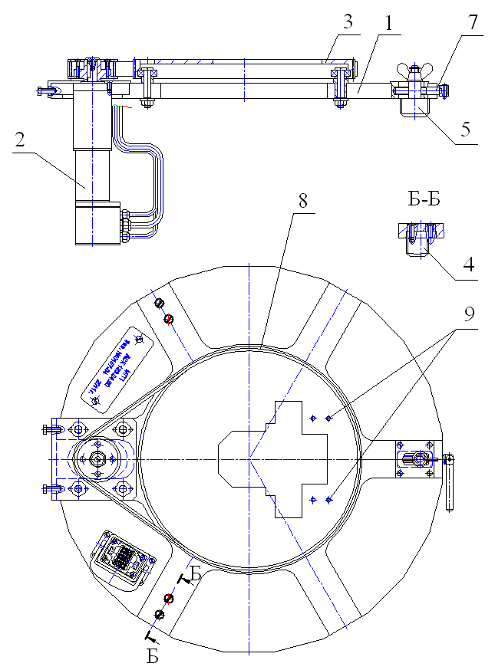

Рисунок 3 – Механизм горизонтального перемещения (МГП)

1.1.2.2.4 Механизм вертикального перемещения ***(рисунок 4)*** предназначен для перемещения рабочей головки и центратора в вертикальной плоскости на высоту трубчатки коллектора.

Механизм вертикального перемещения (МВП) состоит из следующих основных узлов: привода (поз.1), направляющих (поз.2 и поз.3), линейного модуля (поз.4), кронштейна крепления направляющей на каретке линейного модуля (поз.5) и кронштейна крепления подшипника (поз.6), распределительных коробок (КРП-1) (поз.9) и (КРП-2) (поз.10), оголовка для крепления механизма подачи зонда (МПЗ) или механизма подачи зонда вращающегося (МПЗВ) (поз.11).

Для установки и закрепления МВП на диске МГП предусмотрен кронштейн (поз.7). Четыре винта (поз.17) предназначены для закрепления МВП на МГП.

На кронштейне (поз.8) расположен зажим (поз.18), предназначенный для закрепления МВП на механизме загрузки выгрузки (МЗВ). Откидные винты (поз.19) предназначены для фиксации кронштейна (поз.8) на линейном модуле (поз.4). При ослаблении винтов (поз.19) кронштейн (поз.8) свободно перемещается в вертикальном направлении по линейному модулю (поз.4).

Привод МВП (поз.1) состоит из электродвигателя с электромагнитным тормозом, встроенным энкодером и планетарного редуктора. Им осуществляется перемещение рабочей головки и центратора в вертикальной плоскости с необходимым для контроля шагом. Вращательное движение привода передается на шариковинтовую пару линейного модуля (поз.4). При движении каретки линейного модуля (поз.4) происходит выдвижение направляющих (поз.2 и поз.3) на необходимую для контроля длину. Устранение люфтов при перемещении направляющей (поз.2) осуществляет подшипник (поз.12).

На нижнем фланце направляющей (поз.2) расположены три винта М6 (поз.16) для крепления РГ к МВП. Направляющая (поз.3) предназначена для перемещения внутри нее зонда. Ограничение вертикального перемещения обеспечивается концевыми выключателями (поз.13). Распределительные коробки (КРП-1) (поз.9) и (КРП-2) (поз.10) предназначены для обеспечения питающим напряжением и управления приводами и устройствами механизмов МВП, МПЗ, МПЗВ, РГ. Распределительные колодки (поз.14 и поз.15) предназначены для обеспечения сжатым воздухом пневмоцилиндров РГ и центратора.

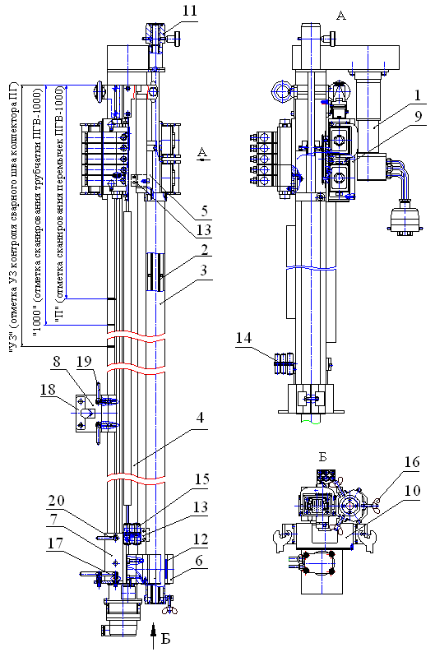

Рисунок 4 – Механизм вертикального перемещения (МВП)

1.1.2.2.5 Механизм загрузки и выгрузки ***(рисунок 5)*** обеспечивает установку манипулятора в коллектор парогенератора и последующее извлечение.

Механизм загрузки и выгрузки (МЗВ) состоит из следующих основных узлов: привода (поз.1), линейного модуля (поз.2), каретки линейного модуля (поз.3), кронштейна крепления блока управления (БУ) (поз.4), кронштейна крепления емкости укладки зонда (поз.6).

Для установки и закрепления МЗВ на горловине коллектора предусмотрен кронштейн (поз.7). МЗВ крепится на фланец коллектора ПГВ при помощи двух шпилек и гаек М24 (поз.10).

Кронштейн (поз.8) предназначен для крепления МЗВ к МВП (для закрепления МЗВ к МВП предусмотрены отверстия (поз.9)).

Привод МЗВ (поз.1) состоит из электродвигателя с электромагнитным тормозом, встроенным энкодером и планетарного редуктора. Он осуществляет перемещение загружаемого манипулятора в вертикальной плоскости. Вращательное движение привода передается на шариковинтовую пару линейного модуля (поз.2). При движении каретки линейного модуля (поз.3) происходит перемещение загружаемого манипулятора на необходимую высоту. Управление приводом МЗВ осуществляется с пульта управления.

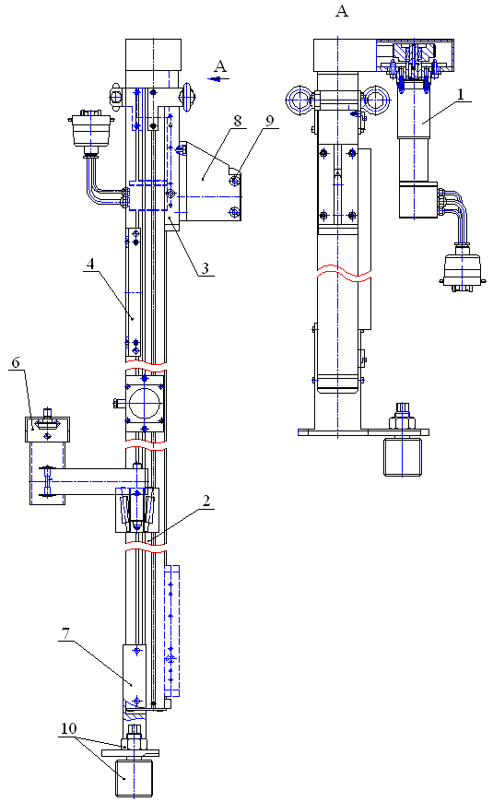

Рисунок 5 – Механизм загрузки и выгрузки (МЗВ)

1.1.2.2.6 Механизм подачи зонда МПЗ (***рисунок 6***) обеспечивает доставку проходного зонда в зону контроля при проведении ВТК ТОТ и извлечение зонда из контролируемой ТОТ с заданной оператором скоростью.

Механизм подачи зонда (МПЗ) (***рисунок 6, фрагмент 1***) состоит из корпуса (поз.1), крышки корпуса (поз.13), привода (поз.2), предохранительной муфты (поз.3), подающего ролика (поз.4), прижимного ролика (поз.5), датчика координаты перемещения зонда (поз.6), узлов стыковки (поз.7 и поз.12).

Привод МПЗ (поз.2) состоит из электродвигателя с встроенным энкодером и планетарным редуктором.

На верхнем фланце корпуса (поз.1) крепится узел стыковки (поз.7) для присоединения приемника зонда, а на нижнем - узел стыковки (поз.12) для присоединения к МВП.

Поступательное движение зонда осуществляется приводом МПЗ.

При работе механизма подачи зонд подается через узел стыковки (поз.7) и заходит в зацепление с подающим роликом (поз.4), профиль внешней поверхности которого повторяет профиль зонда и поджимается прижимным роликом (поз.5) с помощью пневмоцилиндра (поз.8) и системы рычагов (поз.9). Настройка необходимого зазора между подающим роликом (поз.4) и зондом осуществляется вращением гайки (поз.10). Координату нахождения зонда определяет датчик перемещения (поз.6) с помощью ролика (поз.11), вращающегося относительно зонда при его перемещении. Для предотвращения выхода из строя электродвигателя и возможности регулировки усилия перемещения зонда в теплообменную трубку и извлечения из нее предназначена муфта (поз.3).

***Обратить внимание***: Применяется только при ВТК ТОТ проходным зондом.

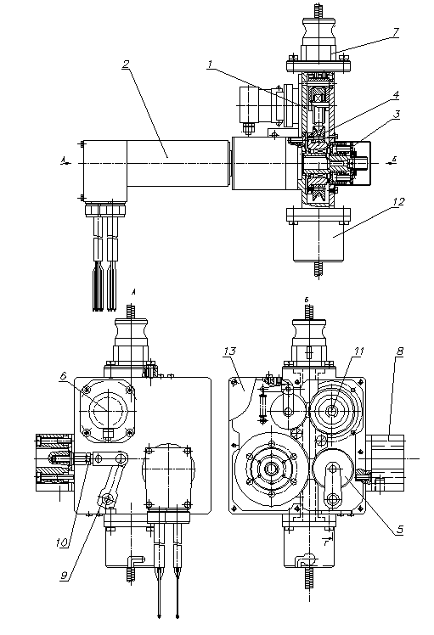

Рисунок 6, фрагмент 1 – Механизм подачи зонда

Механизм подачи зонда вращающегося МПЗВ (***рисунок 6, фрагмент2***) обеспечивает доставку вращающегося зонда в зону контроля при проведении ВТК ТОТ и извлечение зонда из контролируемой ТОТ с заданной оператором скоростью.

Механизм подачи зонда вращающегося (МПЗВ) состоит из корпуса (поз.1), крышки корпуса (поз.3), привода (поз.2), подающих роликов (поз.4), датчика перемещения зонда (поз.5), узлов стыковки (поз.6 и поз.7).



Рисунок 6, фрагмент 2 – Механизм подачи зонда вращающегося

Привод МПЗВ (поз.2) состоит из электродвигателя со встроенным энкодером и планетарным редуктором.

На верхнем фланце корпуса (поз.1) крепится узел стыковки (поз.6) для присоединения приемника зонда, а на нижнем - узел стыковки (поз.7) для присоединения к МВП.

Поступательное движение зонда осуществляется приводом МПЗВ.

При работе механизма подачи зонд подается через узел стыковки (поз.6) и заходит в зацепление с роликами (поз.4), два из которых прижимают зонд во время перемещений коромыслом (поз,8), профиль внешней поверхности роликов покрыт резиной.

***Обратить внимание***: Применяется только при ВТК ТОТ вращающимся зондом.

1.1.2.2.7 Рукав гибкий ***(рисунок 7)*** предназначен для стыковки механизма подачи проходного зонда с контейнером для приема зонда.

Рукав гибкий представляет собой шланг 1 с присоединительными узлами 2 и 3.

***Обратить внимание***: Применяется только при ВТК ТОТ проходным зондом.

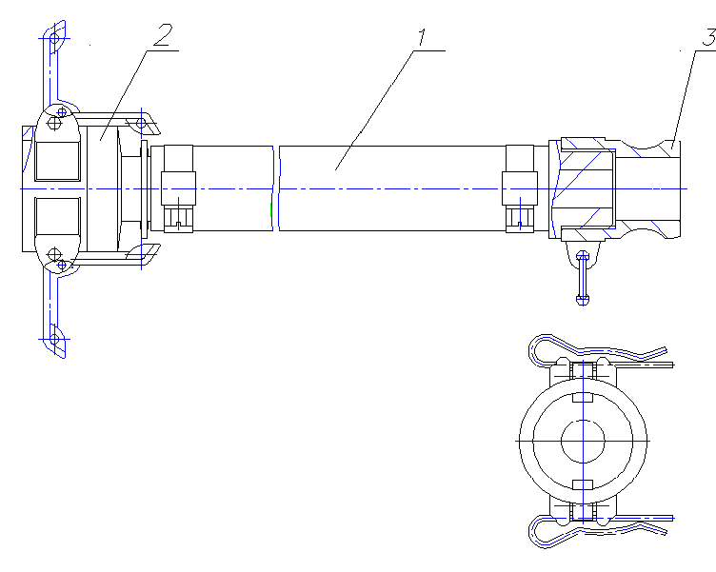

Рисунок 7 – Рукав гибкий

1.1.2.2.8 Контейнер для приема зонда ***(рисунок 8)*** предназначен для хранения и укладки зонда.

Конструктивно контейнер для приема зонда представляет собой цилиндрическую емкость (поз.1) с крышкой (поз.2) и фланцем (поз.3) для подсоединения к стыковочному узлу рукава гибкого. На дне емкости закреплен фланец (поз.5) для крепления приемника зонда на кронштейне механизма загрузки. Подача зонда осуществляется через узел приема (поз.6).

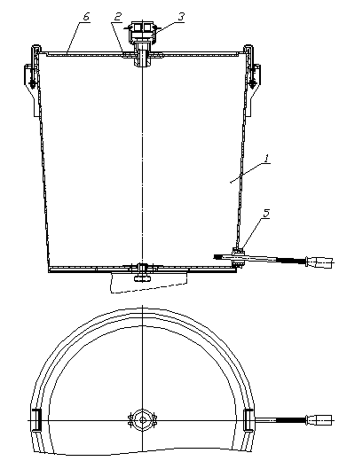

Рисунок 8 – Контейнер для приёма зонда

При ВТК ТОТ вращающимся зондом применяется устройство для приема вращающегося зонда (УПВЗ) ***(рисунок 9)***.

УПВЗ предназначено для укладки и хранения зонда, для сообщения вращения зонду.

Конструктивно устройство для приема вращающегося зонда состоит из: барабана (поз.1), привода барабана (поз.2), привода вращения зонда (поз.3), патрубка (поз.5), кронштейна (поз.6), кронштейна привода вращения зонда (поз.7). Барабан предназначен для намотки вращающегося зонда и оснащен приводом (поз.2), вращение зонда осуществляется приводом зонда (поз.3), подача вращающегося зонда в зону контроля осуществляется через патрубок (поз.5), крепление барабана к стойке МЗВ осуществляется кронштейном (поз.6), крепление привода вращения зонда к стойке МЗВ осуществляется кронштейном (поз.7).

***Обратить внимание***: Применяется только при ВТК ТОТ вращающимся зондом.

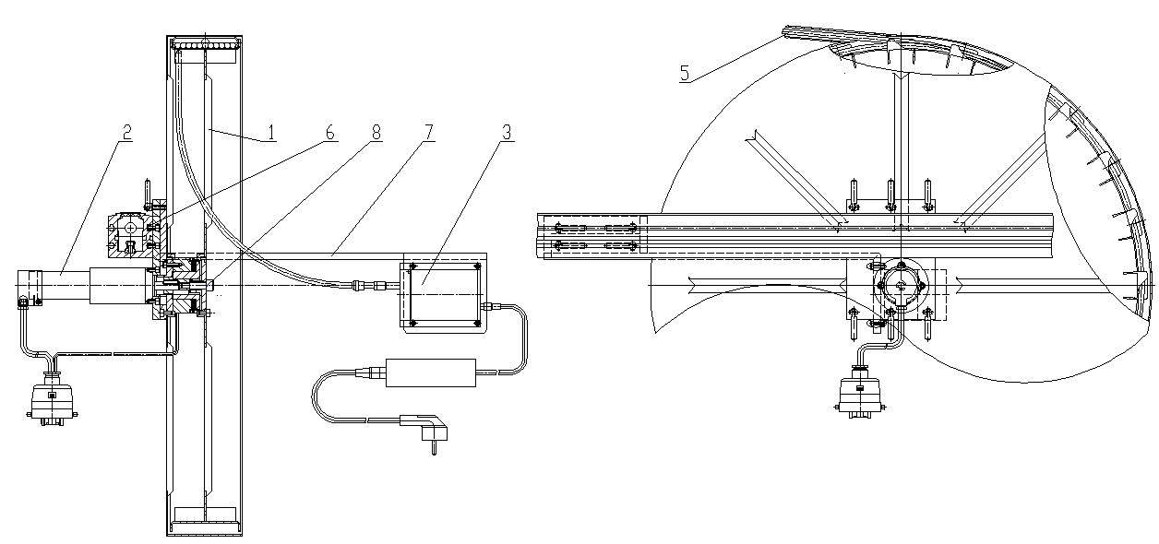

Рисунок 9 – Устройство для приёма вращающегося зонда

1.1.2.2.9 Аппаратура системы управления манипулятором ***(см. АСК 183.00 СБ)*** предназначена для обеспечения управления механизмами манипулятора совместно с подсистемами ВТК и УЗК и состоит из:

- блока управления (БУ) предназначенного для реализации команд от ПК, управления двигателями исполнительных механизмов, а также передачи управляющему ПК информации о текущих координатах положения поисковой головки и режимах перемещения поисковой головки, зонда или подвески с УЗ преобразователями;

- блока питания (БП), предназначенного для обеспечения электропитания всех узлов и исполнительных механизмов манипулятора и осуществления преобразования переменного напряжения ~ 220 В в постоянное напряжение 24 В, 12 В;

- блока связи (БС), предназначенного для обеспечения связи БУ с ПК, телефонной связи и передачи сигнала от видеокамеры на монитор визуального наблюдения на расстояние до 200м;

- пульта управления (ПУ), предназначенного для настройки исполнительных механизмов манипулятора и проверки их работоспособности, а также для управления механизмом загрузки;

- персонального компьютера (ПК), совместимого с IBM PC для управления системой контроля, а также для передачи информации в систему ВТК и УЗК.

1.1.2.2.9.1 Блок управления (БУ) ***(рисунок 10)*** обеспечивает управление электрическими приводами, обработку сигналов датчиков перемещения и крайних положений механизмов, управление видеокамерой и взаимодействие с управляющей программой ПК через интерфейс связи. Бобышки предназначены для крепления БУ в фасонных пазах кронштейна МЗВ.

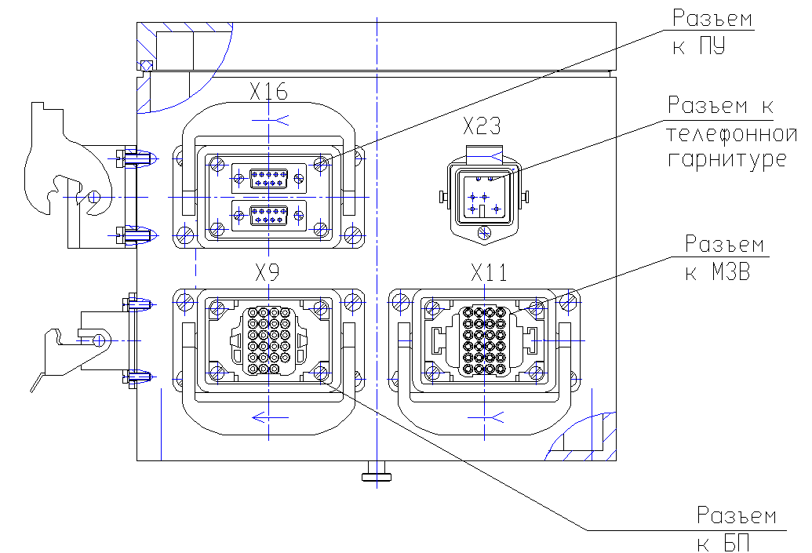

Бобышка

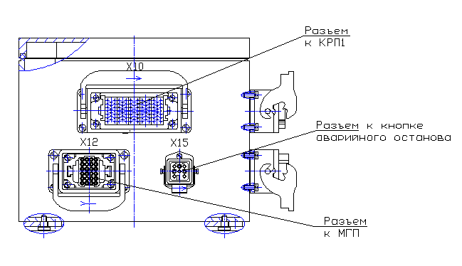

Рисунок 10 – Блок управления

Конструкция БУ выполнена на базе корпуса из алюминиевого сплава, закрытого крышкой. Внутри корпуса расположены модули управления EPOS и печатная плата А1. На плате А1 расположены транзисторные ключи управления пневмоклапанами и элементы управления трансфокатором и подсветкой видеокамеры. На наружной поверхности БУ (на двух смежных сторонах) расположены семь разъемов для подсоединения к БУ: «МГП» Х12, «КРП-1» Х10, «МЗВ/УПВЗ» Х11, «БП» Х9, «ПУ» Х16, гарнитуры переговорного устройства Х23, кнопки аварийного останова и концевых выключателей МЗВ – Х15.

Для управления приводами МГП, МВП, МПЗ, МПЗВ, УПВЗ и МЗВ используются модули управления фирмы MAXON типа EPOS 70/10 и EPOS 24/5. Обмен данными между блоками управления и ПК оператора, а также пультом управления (ПУ) осуществляется по интерфейсу CAN (***рисунок 11***).

телеф.

гарнитура

**тура**

кнопка

АВАРИЯ

к БП

к БП

К

приводу

МГП

CAN

+24В

Е1

Е2

Е3

E4

A1

К

приводу

МВП

К

приводу

МПП/МПЗ/МПЗВПЗВ

К

приводу

МЗВ/УПВЗ

К

ПК

К

БП

К

ПУ

К пнев. клапанам

К видеокамере

К подсветке

видеокамеры

Рисунок 11 - Блок-схема БУ

В ***таблице 1*** указаны функции (модуль управления – обслуживаемый привод) и устройства, подключенные к входам и выходам модулей.

В штатном режиме управление осуществляется с ПК оператора посредством обмена командами и данными между программным обеспечением управления и блоками EPOS.

Для определения начальной координаты зонда используется датчик, представляющий собой катушку индуктивности. Сигнал с датчика подается на Е3 через КРП-3, содержащей формирователь сигнала от датчика зонда.

В процессе работы БУ использует сигнал AIR, поступающий от установки ВТК.

Сигнал AIR- аналоговый, достигающий напряжения 12 В при наступлении события

"зонд на воздухе". Сигнал через формирователь, расположенный в блоке питания подается на Е3. На основе этого сигнала определяется момент входа или выхода зонда из трубы.

Питание БУ осуществляется от блока питания, формирующего напряжение 24 В, которое поступает через разъем «БП» Х9. Для питания видеокамеры и выносного пульта управления предназначен отдельный источник питания.

* В блоке управления установлены контроллеры EPOS 70/10 и EPOS 24/5 с версиями прошивок 2033h, 0111h. Скорость обмена у всех блоков - 250 кбит.

Таблица 1

|  |  |  |  |  |
| --- | --- | --- | --- | --- |
| Модуль | Обозначение на схеме БУ | Обслуживаемый привод | Функции входов | Функции выходов |
| EPOS 24/5 | Е1 | МГП |  | zoom + |
|  | zoom - |
|  | focus + |
|  | focus - |
| EPOS 24/5 | Е2 | МВП | клапан №10 | тормоз МВП |
| концевик МВП верх | вкл R1 |
| концевик МВП низ | вкл R2 |
|  | вкл R3 |
| EPOS 70/10 | Е3 | МПЗ/МПЗВ  МПП | признак наличия МПЗВ | клапан №1 (центратор) |
| признак наличия МПП | клапан №3 (щуп левый) |
| концевик МПП | клапан №4 (рабочая головка) |
| концевик МПП | клапан №6 (щуп правый) |
| датчик зонда |  |
| сигнал «воздух» |  |
| EPOS  24/5 | E4 | МЗВ  УПВЗ | концевик МЗВ низ | тормоз МЗВ |
| концевик МЗВ верх | клапан №7 (продувка левый щуп) |
|  | клапан №8 (продувка правый щуп) |

* Контролеры EPOS 70/10 и ЕРОS 24/5 имеют следующие адреса:

|  |  |
| --- | --- |
| * контролер/плата | * адрес (Node ID) |
| * контролер МГП | * 1 |
| * контролер МВП | * 2 |
| * контролер МПЗ/МПЗВ/МПП | * 3 |
| * контроллер МЗВ/УПВЗ | * 4 |

1.1.2.2.9.2 Блок питания (БП) ***(рисунок 12)*** предназначен для обеспечения питающим напряжением 24В приводов и устройств управления манипулятором, а так же напряжением 12В платы устройства передачи видеосигнала. Через БП проходит транзитом кабель от блока управления к блоку связи с добавлением цепей от видеокамеры. К БП возможно подключить переговорное устройство (телефонная гарнитура), также как и к блоку управления (БУ).

Источник питания 24В представляет импульсный блок питания заводского изготовления типа SP-500-24 фирмы MEAN WELL. Источник имеет мощность 500 Вт, снабжен защитой от перегрузки и имеет возможность подстройки выходного напряжения в пределах ±10%. Источник имеет систему принудительного охлаждения (автоматически включаемый вентилятор), предназначен для работы от напряжения переменного тока промышленной частоты напряжением 100-240В.

Источник питания для видеокамеры и ПУ представляет собой импульсный блок питания заводского изготовления типа NET – 50D фирмы MEAN WELL. Источник имеет два фиксированных напряжения 5В и 12В.

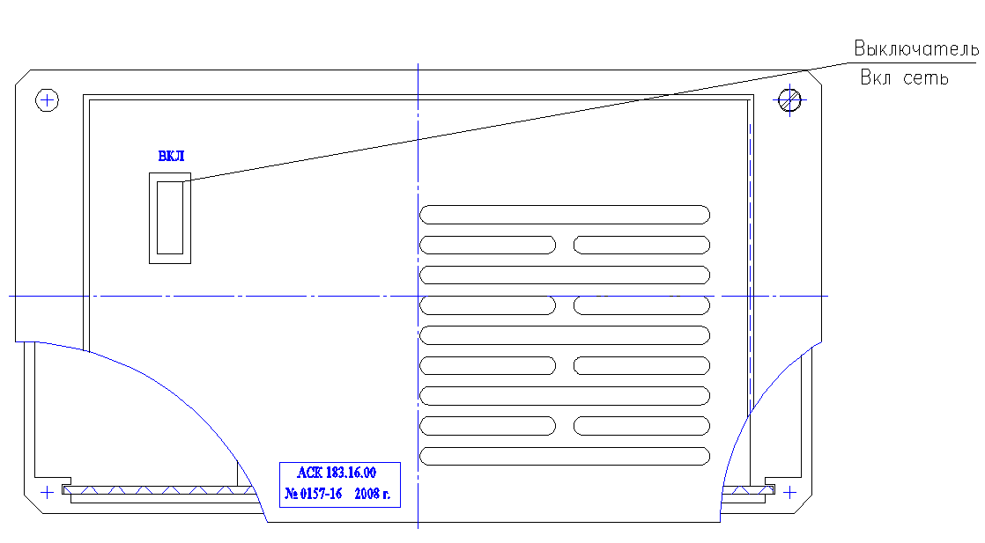

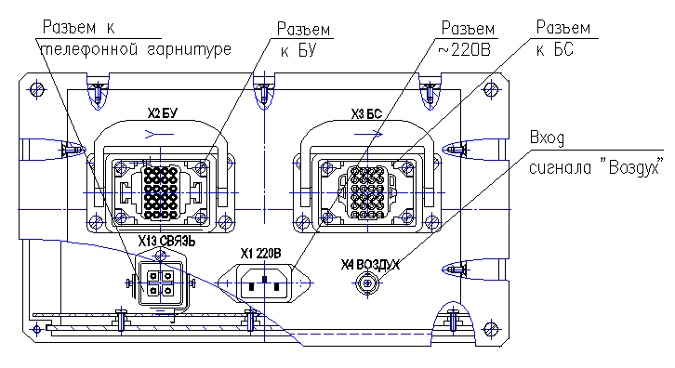

Рисунок 12 – Блок питания

Конструкция БП выполнена на базе корпуса из алюминиевого профиля закрытого с торцов алюминиевыми крышками. На лицевой крышке расположен выключатель питания. На задней крышке установлены разъемы для кабелей - от БУ «БУ» Х2, к БС «БС» Х3, разъем для подачи питающего напряжения «СЕТЬ» Х1 и разъем для включения телефонной гарнитуры «СВЯЗЬ». Цепи последнего разъема параллельны аналогичному разъему на блоке управления. Все элементы блока питания крепятся на основание, которое вставляется в направляющие пазы профиля БП.

1.1.2.2.9.3 Блок связи (БС) ***(рисунок 13)*** предназначен для коммутации цепей управления между ПК и механизмами манипулятора, коммутации цепей переговорного устройства, а также для согласования сигнала с видеокамеры через устройство приема видеосигнала на расстояние до 200 м.

БС не содержит устройств, преобразующих или вносящих изменения в форму или уровень сигналов управления. Для обмена сигналами управления и данных используется интерфейс CAN. Особенностью данного интерфейса является значительная дальность связи, достаточная для использования в установке без преобразования. Таким образом, цепи CAN-H, CAN-L и CAN-GND от общего соединительного кабеля выходят непосредственно на разъем Х8 «ПК» DB-9F, что является стандартным для кабеля связи с ПК.

Переговорное устройство является внешним и автономным по отношению к БС. Цепи переговорного устройства напрямую от разъема общего соединительного кабеля Х4 «БП» заведены на разъем Х7 «СВЯЗЬ». Для переговорного устройства выделено четыре отдельные цепи (две витых пары).

БС содержит приемную часть устройства согласования видеосигнала и устройство питания для данной платы. В качестве приемника видеосигнала используется плата V1 заводского изготовления типа VA-S4.2. фирмы ТЦ-СПО. На вход приемника сигнал поступает от разъема общего соединительного кабеля Х4 «БП» по витой паре (цепи IN+, IN-).

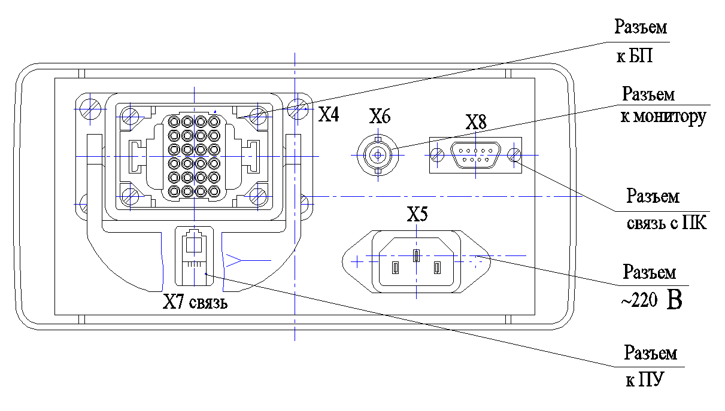

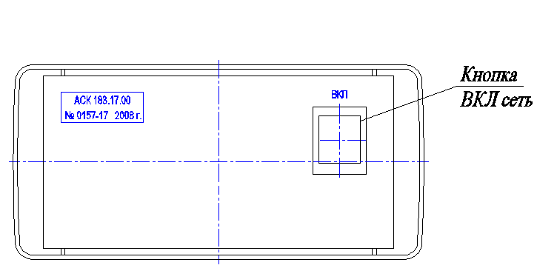

Рисунок 13 – Блок связи

После преобразования сигнал подается на коаксиальный разъем Х6 «ВИДЕО». Плата содержит органы подстройки (глубина высокочастотной коррекции, коррекция симметричности входа приемника, коррекция входного волнового сопротивления приемника). Манипуляции по настройке платы приема видеосигнала требуют вскрытия БС.

Для питания платы приемника видеосигнала применен стабилизатор напряжения параметрического типа с трансформаторным питанием. Напряжение от трансформатора Т1 выпрямляется диодным мостом VD1, сглаживается на конденсаторе С1 и поступает на регулируемый стабилизатор DA1. Регулирующим воздействием для стабилизатора является напряжение с резистивного делителя R1-R2. Напряжение выставляется переменным резистором R2. Стабилизатор напряжения выполнен регулируемым для возможности подстройки напряжения питания платы приемника видеосигнала по оптимальному качеству изображения на видеомониторе.

Конструкция БС выполнена на базе корпуса из алюминиевого профиля, закрытого алюминиевыми крышками. На лицевой панели расположены разъемы «СВЯЗЬ», «ПК», «ВИДЕО» и выключатель питания для приемника видеосигнала. На задней панели расположен разъем сетевого питания и разъем соединительного кабеля.

Внутри корпуса расположена печатная плата из одностороннего фольгированного стеклотекстолита, на которой расположены трансформатор, элементы регулятора напряжения и плата приемника видеосигнала заводского изготовления. Печатная плата фиксируется в направляющих профиля корпуса БС.

1.1.2.2.9.4 Пульт управления (ПУ) ***(рисунок 14)*** предназначен для настройки исполнительных механизмов манипулятора, проверки их работоспособности, а также для управления механизмом загрузки без использования ПК. В случае одновременного включения ПУ и ПК функции ПУ сохраняются, функции управляющей программы ПК ограничены в части управления узлами и механизмами, но все действия по управлению узлами и механизмами системы контроля отображаются на экране ПК.

Конструкция ПУ выполнена на базе пластмассового корпуса. На лицевой панели ПУ расположены девять кнопок и пять светодиодов. ПУ подключается к БУ Х16 собственным кабелем длиной 1,5 метра.

Управление приводом или механизмом осуществляется нажатием на кнопку с соответствующей надписью исполняемой функции, расположенной рядом с кнопкой. Восемь кнопок предназначены для выполнения функций управления, одна кнопка «F» для выбора вторых функций, которые имеет каждая из восьми кнопок.

Для отметки режима вторых функций предназначен светодиод с надписью «F». Два светодиода отображают крайние положения МВП и имеют соответствующее обозначение.Все механизмы, а также приводы «пневмоцилиндр 1(2)» и «щуп 1(2)» включаются по нажатию на соответствующую кнопку и выключаются по ее отпуску. Приводы «рабочая головка» и «центратор» имеют отдельные кнопки на включение и отключение.

В случае одновременно включенных МПП и МПЗВ все светодиоды ПУ «мигают», отмечая недопустимое включение указанных механизмов одновременно. Следует выключить питание установки, отключить один из механизмов и повторно включить питание установки.

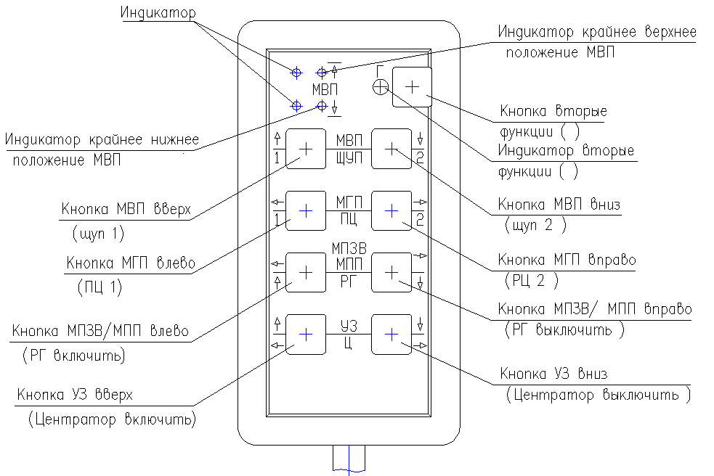

Рисунок 14 – Пульт управления

1.1.2.2.9.5 Персональный компьютер, совместимый с IBM PC предназначен для управления манипулятором, а также для передачи информации в системы ВТК и УЗК.

Для работы программы используется ПК со следующими характеристиками:

* плата CAN интерфейса совместимая с драйвером VCI v3 фирмы IXXAT;
* разрешение экрана не менее 1024*768 при 16 битном цвете;
* последовательный порт не менее 20Мб HDD;
* процессор не ниже Pentium III;
* оперативная память не менее 256Мб;
* сетевая карта Ethernet 10/100 Мбит/с;
* операционная система Windows 7.
* Персональный компьютер имеет в своем составе системный блок, монитор, клавиатуру и манипулятор "мышь".

Подключение и настройку персонального компьютера производить в соответствии с инструкцией по его эксплуатации.

Программное обеспечение ***PipesCheck*** описано в Инструкции эксплуатационной специальной. Инструкция оператора АСК 184.00 ИС.

**ВНИМАНИЕ**: **Разработчик не несет ответственности за не корректную работу программы и любой вред, причиненный в результате не корректной работы программы, в случае изменения пользователем компонентов программы, а также использования оборудования не совместимого с программой, либо переделанного без согласования с разработчиком*.***

1.1.2.2.10 Оборудование для визуального наблюдения предназначено для передачи видеосигнала от видеокамеры, установленной на рабочей головке, до видеомонитора установки визуального наблюдения, находящегося на рабочем месте оператора.

В состав оборудования для визуального наблюдения входит:

* видеокамера типа ВМZ-622S;
* монитор черно-белого изображения;
* платы согласования видеосигнала передающей и приемной, аппаратной и программной части регулирования (плата КА в «БУ» и фрагмент в управляющей программе – окно с органами управления камерой и подсветкой камеры);
* тракт передачи видеосигнала (кабеля).

Видеокамера типа BMZ 622C изготовлена на базе матрицы с ПЗС. Видеокамера используется для наблюдения работы манипулятора и перемещения датчиков ВТК и УЗ преобразователей. Видеокамера оснащена встроенными трансфокатором и автофокусировкой. Конструктивно видеокамера размещена в цилиндрическом алюминиевом корпусе. Видеокамера оснащена встроенной светодиодной подсветкой.

Управление трансфокатором двухпроводное по напряжению (сигнал берется от резистивного делителя напряжения, верхнее плечо делителя расположено в камере, нижнее на плате управления камерой). Регулирование осуществляется изменением величины сопротивления нижнего плеча (четыре ступени от нуля до 20 кОм). Камера имеет коаксиальный выход с импедансом 75 Ом. Камера имеет цилиндрический алюминиевый корпус, закрытый со стороны объектива кварцевым стеклом и встроенной подсветкой.

Подсветка состоит из десяти светодиодов красного свечения с высокой светоотдачей. Светодиоды располагаются на плате кольцевой формы вокруг объектива телекамеры.

Для наблюдения используется монитор черно-белого изображения с размером экрана 17 дюймов (17’’). На лицевой панели монитора под крышкой расположены органы регулирования качества изображения.

Платы согласования видеосигнала передающей и приемной части расположены:

* передатчик – в КРП-2;
* приемник – в БС.

Платы согласования предназначены для выравнивания уровней на приемной и передающей частях при работе на длинную линию. Входной сигнал на передатчик от камеры и выходной сигнал от приемника рассчитаны на коаксиальную линию. Соединение между этими платами рассчитано на симметричную линию (витая пара). На платах расположены элементы регулировок (подстроечные резисторы) глубины высокочастотной коррекции, коррекции симметричности входа приемника и выхода передатчика и коррекции волнового сопротивления приемника.

Плата управления камерой А1, расположенная в БУ, состоит из элементов регулирования яркости подсветки камеры и подачи команд на камеру (ТТЛ логика с выходом на элементы опторазвязки, нагрузкой которых являются резисторы нижнего плеча делителя напряжения для управления камерой). Элементы регулирования яркости (три резистора) обеспечивают семь уровней изменения яркости, восьмым положением является выключенное состояние.

Тракт передачи видеосигнала состоит из витой пары между платами согласования и коаксиального кабеля от этих плат к видеокамере и монитору. Витая пара имеет отдельный экран.

1.1.2.2.11 Средства переговорной связи предназначены для голосовой связи между оператором, находящимся в боксе парогенератора или в ЦЗ и рабочим местом оператора в контейнере – пультовой на расстоянии не менее 200 м.

В комплект средств переговорной связи ***(см. АСК 184.00 СБ***) входит:

- базовый блок типа DD215T, располагаемый на рабочем месте оператора в контейнере - пультовой;

- абонентский блок с телефонной гарнитурой типа СD-725MV;

- тракт передачи сигнала (кабель).

Базовый блок состоит из стационарного микрофона, встроенного громкоговорителя, блока питания и платы удаленного абонента. В основе базового блока - доработанное устройство связи «клиент-кассир» DD215T. С базового блока возможны регулировки громкости и чувствительности микрофона на стороне удаленного абонента.

Со стороны удаленного абонента подключается телефонная гарнитура типа СD-725MV, которая позволяет пользоваться абонентским блоком, работая в защитной каске.

Связь между базовым и абонентским блоками выполнена по четырех-проводной цепи (две витых пары в отдельных экранах). Плата удаленного абонента расположена в блоке питания. Цепи для подключения телефонной гарнитуры выведены на разъемы блока питания и блока управления. Возможно подключение телефонной гарнитуры к любому из этих разъемов.

1.1.2.2.12 Пневматическая подсистема ***(см. АСК 184.00 П2)*** предназначена для обеспечения постоянного рабочего давления в механизмах манипулятора (МПЗ, центратор, РГ), очистки воздуха от вредных примесей и продувки теплообменных труб во время проведения вихретокового контроля (ВТК). Пневматическая подсистема состоит из:

- блока подготовки воздуха АСК 183.05.00;

- блока пневмораспределителей АСК 183.07.10.00;

- устройства продувки ТОТ;

- комплекта соединительных пневматических шлангов и фитингов.

1.1.2.2.12.1 Блок подготовки воздуха ***(рисунок 15)*** АСК 183.05.00 предназначен для обеспечения постоянного рабочего давления механизмов манипулятора (МПЗ, центратор, РГ, МВП), очистки воздуха от вредных примесей.

Блок подготовки воздуха состоит из кронштейна (поз.1), фильтров-регуляторов МС 104-000 (поз.2), фильтров коалесцентных МС 104-FBO ( поз.3), манометров (поз.4 и поз.5), тройника (поз.6), фитингов (поз.7,8,9).



Рисунок 15 – Блок подготовки воздуха

Воздух из системы сжатого воздуха АС через пневматический шланг Ду 8 поступает на тройник (поз.6), где происходит его распределение по двум системам (одна для подачи к приводам механизмов манипулятора, а другая для продувки теплообменных трубок).

С помощью фильтров-регуляторов (поз.2) происходит настройка необходимого давления в системах и очистка воздуха от конденсата, фильтры коалесцентные (поз.3) предназначены для тонкой доочистки воздуха, регулировка контролируется по манометрам (поз.4 и поз.5). Далее воздух через фитинги (поз.9) распределяется по указанным системам.

1.1.2.2.12.2 Блок пневмораспределителей ***(рисунок 16)*** АСК 183.07.10.00 предназначен для распределения сжатого воздуха по приводам механизмов манипулятора (МПЗ, центратор, РГ) и устройству (щупам) продувки теплообменных трубок. Блок пневмораспределителей расположен на МВП.

Блок пневмораспределителей состоит из плит (поз.1 и поз.2), разделенных заглушками (поз.3) с целью создания в камерах плит разного давления, двухпозиционных пневмораспределителей (поз.4 и поз.5), сдвоенных односторонних пневмораспределителей (поз.6, 7, 8), фитингов (поз.9), глушителей (поз.10), электромагнитных соленоидов (поз.11), электрического модуля (поз.12), электрических модулей (поз.13), фитингов (поз.14).

Воздух из блока подготовки воздуха через пневматические трубки Ду 4 и Ду 2 поступает на фитинги (поз.9), (для подачи к приводам механизмов манипулятора и для продувки теплообменных труб).

Распределение сжатого воздуха на приводы механизмов манипулятора и устройство продувки теплообменных труб осуществляется десятью электромагнитными соленоидами (поз.11), управляющими нормально закрытыми пневмоклапанами.

Далее воздух через фитинги (поз.14) распределяется по приводам, а после использования в приводах поступает в камеры плит и выбрасывается через глушители (поз.10) в атмосферу.

Управление пневмоклапанами распределителей и электропитанием соленоидов (поз.11) осуществляется через электрический модуль (поз.12), для коммутации пневмоклапанов используются электрические модули (поз.13).

Восемь пневмоклапанов управляются от блоков по командам с ПУ или ПК оператора. Один пневмоклапан является постоянно включенным во время контроля и предназначен для подачи воздуха в цилиндр прижима зонда в МПЗ, на время заправки зонда пневмоклапан закрывается с переключателя на КРП-1. Индикатором включения пневмоклапанов являются светодиоды, расположенные непосредственно на электрическом модуле (поз.12).

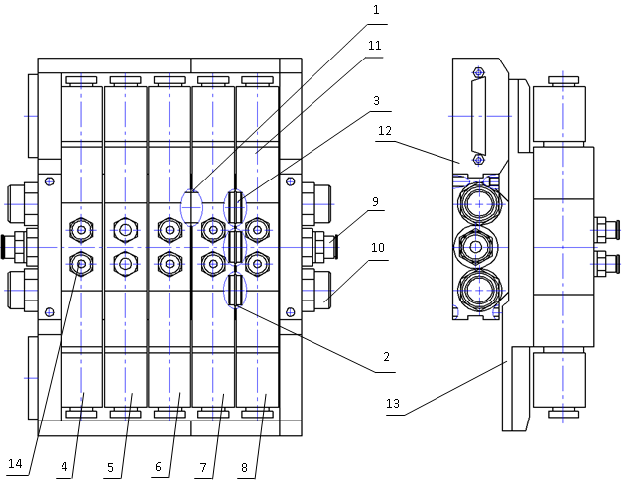

Рисунок 16 – Блок пневмораспределителей

1.1.2.3 Подсистема ВТК обеспечивает вихретоковый контроль ТОТ и перемычек коллектора ПГВ-1000. Подсистема ВТК ТОТ и перемычек выполняет следующие функции:

* настройку ВТК дефектоскопа OMNI 200R в соответствии с методикой контроля теплообменных труб;
* настройку ВТК дефектоскопа OMNI 200R в соответствии с методикой контроляперемычек коллектора;
* синхронизацию работы подсистемы ВТК с работой манипулятора в автоматическом режиме;
* регистрацию и сохранение данных ВТК;
* обработку данных ВТК при контроле теплообменных труб и перемычек коллектора ПГВ-1000.

Подсистема ВТК состоит из:

- прибора OMNI 200R с модулем AM201;

* мотора для вращающегося зонда при контроле перемычек;
* мотора для вращающегося зонда при контроле теплообменных труб;
* металлического шланга для вращения головки зонда при контроле перемычек;
* комплекта кабелей и удлинителей;
* зонда для контроля теплообменных труб (проходной зонд);
* зонда для контроля перемычек (вращающийся зонд);
* зонда для контроля теплообменных труб (вращающийся зонд);
* калибровочного блока для вращающихся зондов при контроле перемычек;
* калибровочного блока для проходных зондов;
* калибровочного блока для вращающихся зондов при контроле

теплообменных труб;

* подвески вихретокового контроля теплообменных труб вращающимся

зондом;

* устройства подачи вращающегося зонда;

1.1.2.4 Подсистема ультразвукового контроля обеспечивает УЗ контроль сварного шва коллектора парогенератора ПГВ-1000. Подсистема УЗК сварного шва коллектора ПГ выполняет следующие функции:

* настройку УЗ дефектоскопа в соответствии с методикой контроля;
* синхронизацию работы дефектоскопа с работой манипулятора в автоматическом режиме;

регистрацию и сохранение данных УЗК;

обработку и визуализацию данных УЗК;

формирование протокола УЗК.

Подсистема УЗК состоит из:

* дефектоскопа многоканального УМД-8А3;
* аппаратуры сбора и обработки данных УЗК;
* комплекта ультразвуковых преобразователей с паспортами;
* подвески ультразвуковых преобразователей;
* настроечного образца предприятия для настройки чувствительности

ультразвукового дефектоскопа СОП-1 с паспортом;

- комплекта соединительных кабелей;

.

1.1.2.5 Комплект запасных частей, инструмента и принадлежностей (АСК 184.00 ЗИ). Состоит из набора запасных частей, инструмента и принадлежностей, необходимых при монтаже системы контроля и ее эксплуатации в течение указанного срока службы.

1.1.2.6 Транспортная тара, соответствует АСК 184.00 УЧ. Представляет собой алюминиевые контейнеры, предназначенные для размещения, хранения и транспортирования аппаратуры и механизмов системы контроля.

1.1.2.7 Комплект эксплуатационной документации системы контроля:

* руководство по эксплуатации системы контроля АСК 184.00 РЭ;
* руководство по эксплуатации дефектоскопа ультразвукового многоканального УМД-8.А3.00.00.00 УМД-8.00.00.00.00 РЭ;
* инструкция эксплуатационная специальная. Программное обеспечение управления манипулятором АСК 184.00 ИС;
* руководство оператора на программу сбора и обработки данных УЗК АСК 184.02.00 И1;
* руководство оператора на программу визуализации данных УЗК АСК 184.02.00 И2;
* программа и методика испытаний системы контроля АСК 184.00 ПМ;
* методика вихретокового контроля теплообменных труб парогенераторов АЭС с ВВЭР-1000 с использованием вихретокового дефектоскопа OMNI-200 АСК 184.00 Д1;
* методика вихретокового контроля теплообменных труб парогенераторов АЭС с ВВЭР-1000 с использованием вихретокового дефектоскопа OMNI-200 вращающимся зондом АСК 184.00 Д4;
* методика вихретокового контроля перемычек между отверстиями под теплообменные трубы парогенераторов АЭС с ВВЭР-1000 с использованием вихретокового дефектоскопа OMNI-200 АСК 184.00 Д2;
* методика автоматизированного ультразвукового контроля сварного шва коллектора парогенератора ПВГ 1000 М АСК 184.00 Д3;
* ведомость ЗИП АСК 184.00 ЗИ;
* формуляр (паспорт) АСК 184.00 ФО;
* документация на основные составные части системы контроля (сборочные чертежи, схемы электрические, эксплуатационная документация);
* свидетельство поверки дефектоскопа многоканального УМД-8АЗ.00.00.00;
* методика периодической калибровки вихретокового дефектоскопа OMNI-200R.

**1.1.3 Основные технические параметры и характеристики системы контроля**

***1.1.3.1 Технические параметры и характеристики манипулятора приведены в*** ***таблице 2***

Таблица 2

| Наименование технических параметров и характеристик | Номинальные значения |
| --- | --- |
| Режим работы: | автоматический командный (ручной) |
| Перемещение проходного зонда внутри контролируемой ТОТ максимальной длины, мм | не менее 15400 (на всю длину трубы) |
| Стабилизированная скорость перемещения проходного зонда в ТОТ, мм/с | 200÷800 |
| Точность перемещения проходного зонда в ТОТ, мм | ± 15 |
| Перемещение вращающегося зонда внутри контролируемой ТОТ максимальной длины, мм | Не менее 8000  (на половину длины трубы) |
| Стабилизированная скорость перемещения вращающегося зонда в ТОТ, мм/с | 5÷15 |
| Усилие перемещения зонда в контролируемую ТОТ, Н, (кгс) | не более 58 (6) |
| Усилие перемещения зонда из контролируемой ТОТ, Н, (кгс) | не менее  88,2 (9) |
| Расчетное время контроля одной ТОТ максимальной длины при скорости перемещения проходного зонда 600 мм/с с учётом времени наведения на трубу:   * для ТОТ максимальной длины (ПГВ-1000), с | 60 |
| Расчетное время контроля половины длины одной ТОТ при скорости перемещения вращающегося зонда 10 мм/с с учётом времени наведения на трубу, мин | 15 |
| Перемещение вращающегося зонда при контроле перемычек и зон развальцовки ПГВ-1000, мм | не менее 250 |
| Стабилизированная скорость перемещения преобразователя вращающегося зонда при контроле перемычек и зон развальцовки  ПГВ-1000, мм/с | 5-15 |
| Точность перемещения преобразователя вращающегося зонда, мм | ± 1 |
| Расчётное время контроля перемычки и зоны развальцовки, с | 30 |
| Перемещение рабочей головки манипулятора по вертикальной плоскости, мм | не менее 2080 |
| Скорость перемещения рабочей головки манипулятора по вертикальной плоскости, мм/с | 0-35 |
| Точность перемещения рабочей головки манипулятора по вертикальной плоскости, мм | ± 1,5 |
| Поворот рабочей головки манипулятора по горизонтальной плоскости, град. | не менее 370 |
| Скорость перемещения рабочей головки манипулятора по горизонтальной плоскости, град. /с | 0-11 |
| Точность перемещения манипулятора по горизонтальной плоскости, град. | ± 0,1 |
| Точность стабилизированной скорости перемещения проходного зонда в ТОТ и вращающегося зонда от заданной, % | ± 2 |
| Работоспособность устройства защиты первого контура ГЦТ | Качество защиты |
| Работоспособность устройства продувки ТОТ | Качество и время продувки |
| Работоспособность переговорного устройства | Качество связи |
| Работоспособность системы видео наблюдения | Качество изображения и подсветки |
| Работоспособность манипулятора с прибором ВТК OMNI 200R | Качество сбора ВТ данных |
| Работоспособность механизмов манипулятора в ручном режиме управления | Качество работы механизмов |
| Работоспособность механизмов манипулятора в автоматическом режиме управления | Качество работы механизмов |

1.1.3.1.2 Параметры и характеристики аппаратуры системы управления манипулятора.

1.1.3.1.2.1 Аппаратура системы управления манипулятора обеспечивает:

* питающее напряжение для составных частей манипулятора;
* управление оборудованием для визуального наблюдения работы манипулятора и перемещения датчиков ВТК и УЗ преобразователей;
* управление оборудованием продувки контролируемых теплообменных труб сжатым воздухом;
* фиксирование механизмов перемещения по команде оператора в любой выбранной точке в соответствии с принятой схемой контроля;
* управление элементами механизмов перемещения;
* оперативный контроль за работой оборудования и составных частей манипулятора.

1.1.3.1.2.2 Программное обеспечение системы управления совместимо со средой WINDOWS 7 и имеет:

* гибкий интерфейс, адаптированный под условия оперативной работы;
* модуль графического представления состояния механизмов манипулятора;
* возможность ввода-вывода информации в текстовом виде о заглушенных, заданных для контроля, проконтролированных, частично проконтролированных, блокированных трубах;
* возможность отключения неисправных устройств;
* возможность работы с подсистемами ВТК и УЗК;
* возможность корректировки, привязки манипулятора к трубе во время сбора данных ВТК.

1.1.3.1.2.3 Основные параметры и характеристики аппаратуры системы управления манипулятора приведены в таблице 3.

Таблица 3

|  |  |
| --- | --- |
| Наименование технических параметров и характеристик | Номинальные значения |
| Питающее напряжение для составных частей манипулятора, устанавливаемых непосредственно на парогенераторе, В, не более | 36 |
| Напряжение питания электродвигателей приводов исполнительных механизмов и пневмораспределителей, В | 24 |
| Параметры питающей сети:  -напряжение, В  -частота, Гц | 220±10  50 ±1 |
| Длина соединительных кабелей от манипулятора до ПК управления, м, не менее | 200 |

1.1.3.1.3 Параметры и характеристики оборудования для визуального наблюдения приведены в таблице 4.

Таблица 4

|  |  |
| --- | --- |
| Наименование технических параметров и характеристик | Номинальные значения |
| Чувствительность телекамеры, люкс | 0,1 |
| Отношение сигнала к шуму, дБ | не менее 44 |
| Разрешающая способность телекамеры, твл | 420 |
| Угол обзора телекамеры, град. | не менее 70 |

1.1.3.1.4 Основные параметры и характеристики устройства пневматической подсистемы приведены в таблице 5

Таблица 5

|  |  |
| --- | --- |
| Наименование технических параметров и характеристик | Номинальные значения |
| Давление питания сжатым воздухом от индивидуального компрессора или от стационарной разводки, МПа, не менее | 0,5 |
| Потребляемая электрическая мощность, кВт, не более | 0,6 |

1.1.3.2 Технические параметры и характеристики подсистемы ВТК приведены в таблице 6.

Таблица 6

|  |  |
| --- | --- |
| Наименование технических параметров и характеристик | Номинальные значения |
| АЦП, бит | 14 |
| Периодичность выборки, проб/с, не более  (фактически, максимальная периодичность зависит от выбранных частот, в независимости от числа используемых каналов) | 20000 |
| Частота возбуждения, Гц | 100÷106 |
| Режимы сбора данных | мультиплексная передача (Multiplexed), синхронная передача (Simultaneous injection), текущий статус (Context) |
| Входы катушки | Выбор 4 вихретоковых/  4 катушки RFT или 8 вихретоковых катушек (для поддержки матричного зонда) |
| Временной интервал | от 16 (максимум) до 4 частот за один временной интервал |
| Количество изолированных входов | 8 |
| Количество изолированных выходов | 8 |
| Количество дифференциальных изолированных входов кодировщика | 4 |

***1.1.3.3 Технические параметры и характеристики подсистемы УЗК*** приведены в таблице 7.

Таблица 7

|  |  |
| --- | --- |
| Наименование технических параметров и характеристик | Номинальные значения |
| Число подключаемых преобразователей | в соответствии с методикой контроля |
| Амплитуда импульса возбуждения на нагрузке 50 Ом, не менее, В | 50 |
| Диапазон рабочих частот приемника, МГц (на уровне минус 6дБ) | 0,5 – 15 |
| Максимальная чувствительность приемника при соотношении сигнал/шум 6дБ, не более, мкВ | 100 |
| Предел допускаемой абсолютной погрешности измерения отношений амплитуд входных сигналов в диапазоне от 10 до 100% высоты экрана, не более, дБ | ±1 |
| Предел допускаемой абсолютной погрешности измерения временных интервалов, не более, мкс | ±0,001 |
| Время установления рабочего режима, не более, мин | 5 |
| Время непрерывной работы, не менее, ч | 16 |
| Средняя наработка на отказ, не менее, ч | 2500 |
| Тип интерфейса подключения ПК управления | Ethernet |
| Питание  - напряжение, В  - частота, Гц | 220 ±10%  50 |
| Потребляемая мощность, не более, ВА | 100 |
| Габаритные размеры, мм | 450 х 350 х 180 |
| Масса не более, кг | 5 |
| Вид регистрируемых данных | А-скан, амплитуда, координаты и эквивалентная площадь отражателя |
| Объем памяти ПК сбора данных, Гб | 500 |
| Объем памяти ПК обработки данных, Гб | 500 |
| Режимы записи данных контроля | 1.Поисковый, с записью в каждой точке контроля амплитуды, координаты и эквивалентной площади отражателя  2.Экспертный, с записью в каждой точке контроля А-скана УЗ сигнала, амплитуды, координаты и эквивалентной площади отражателя |

**1.1.4 Устройство и работа системы контроля**

1.1.4.1 Управление системой контроля осуществляется с рабочего места оператора, размещенного в контейнере – пультовой при ВТК теплообменных труб или в центральном зале (ЦЗ) при ВТК перемычек и УЗК шва коллектора ПГВ-1000.

1.1.4.2 Аппаратура системы управления манипулятором, размещенная на рабочем месте оператора, осуществляет:

* управление манипулятором, входящим в состав системы контроля, обеспечивающим перемещение и фиксацию датчиков ВТК и УЗК с необходимыми параметрами, как в автоматическом, так и в ручном режимах управления;
* автоматизированный процесс сбора информации о результатах ВТК ТОТ, ВТК перемычек и УЗК сварного шва коллектора;
* управление оборудованием визуального наблюдения за работой манипулятора;
* управление оборудованием продувки контролируемых теплообменных труб сжатым воздухом.

1.1.4.3 Система контроля предназначается:

* при проведении УЗК для выявления несплошностей в сварном соединении коллектора ПГ;
* при проведении ВТК теплообменных труб для выявления дефектов теплообменных труб по всей их длине, за исключением зоны сварного шва приварки трубы к наплавке;
* при проведении ВТК перемычек коллектора ПГ для выявления дефектов металла коллектора ПГ в районе завальцовки теплообменных труб.

Контроль осуществляется с внутренней стороны коллектора ПГ.

1.1.4.4 При проведении ***УЗК*** в сварном соединении и металле околошовной зоны коллектора ПГВ-1000 должны выявляться следующие технологические и эксплуатационные дефекты:

1.1.4.4.1 Основной металл

Толстолистовой прокат может иметь расслоения, т.е. разделения однородного листа, имеющие продольное расположение.

Поковки могут иметь: неметаллические включения в виде точек, штрихов или округлой формы; полости или рыхлости от усадочных раковин; трещины.

1.1.4.4.2 Сварное соединение

Трещины

Кристаллизационные трещины имеют характер надреза и могут быть расположены по продольной и (или) поперечной осям сварного шва. В процессе затвердевания сварного шва, в результате неравномерного нагрева и охлаждения свариваемого металла и затрудненного сокращения металла шва возникают растягивающие напряжения, вызывающие пластическую деформацию металла шва, интенсивность нарастания которой увеличивается со снижением температуры. Если в период пребывания металла шва в состоянии пониженной пластичности величина деформации превысит пластичность металла, произойдет разделение кристаллитов (образование трещин).

Горячие трещины располагаются в околошовной зоне по границам зерен основного металла и могут распространяться в металл шва и другие участки околошовной зоны. Горячие трещины образуются в процессе сварки при температурах ниже точки плавления основного металла. На границах зерен собираются поверхностноактивные элементы, в том числе вредные примеси, в результате чего на границах зерен образуются легкоплавкие прослойки и включения, которые приводят к образованию горячих трещин, в виду взаимного проскальзывания зерен.

Газовые поры

Газовые поры имеют округлую, вытянутую или сложную форму и располагаются по оси шва или по его сечению, а также вблизи от границы сплавления. Поры образуются в период затвердевания сварочной ванны, в результате недостаточно интенсивного образования и выделения газов (водород, азот, окись углерода), пузырьки которого не успевают всплыть и остаются в металле в виде пор. Образование пор при выделении водорода и азота вызвано скачкообразным снижением растворимости указанных газов при затвердевании сварочной ванны, в результате чего происходит обогащение расплава водородом и азотом, и резкое увеличение количества выделяющихся газов приводит к тому, что не все пузырьки успевают всплыть на поверхность сварочной ванны и часть их остается в металле шва.

Непровары

Непровар представляет собой несплавление в зоне притупления кромок (непровар по основному металлу), непровар по кромке (при сварке стыковых швов), а также непровар между отдельными слоями при многослойной сварке. Место непроваров в большинстве случаев заполнено шлаком.

Шлаковые включения

Шлаковые включения имеют округлую или вытянутую форму и расположены в металле шва как у границы сплавления, так и между отдельными слоями и в вершине провара. Образуются в результате заполнения сварочным шлаком несплошностей, образующихся в результате непроваров или при недостаточно тщательной очистке поверхности предыдущего слоя от шлаковой корки.

1.1.4.4.3 Эксплуатационные дефекты

При переходных режимах в околошовной зоне металла коллектора ПГ могут возникнуть изгибные напряжения, которые могут привести:

* к возникновению и развитию трещин перпендикулярно образующей обечайки коллектора ПГ;
* к отслоению антикоррозионной наплавки от основного металла коллектора ПГ.

1.1.4.4 При проведении УЗК обеспечивается выявляемость дефектов металла сварного соединения коллекторов первого контура ПГ в соответствии с ПНАЭ Г-7-010-89. Контролируемая зона включает весь объем металла шва, а также примыкающие к нему участки основного металла шириной не менее 20 мм в обе стороны от шва.

1.1.4.5 При проведении ***ВТК ТОТ*** должны выявляться:

* несплошности (типа «нехватка материала»);
* изменение внутреннего диаметра теплообменной трубы;
* изменение содержания ферритной фазы (вызванные наклепом, металлургическими особенностями и др.);
* следы удара (вмятина);
* прижоги;
* соприкосновение труб;
* особенности геометрических аномалий развальцовки (недовальцовка, перевальцовка, отсутствие развальцовки трубы);
* коррозионные повреждения, типа «нехватка материала» (язвы, питтинги и т.п., трещины различной ориентации относительно оси трубы);
* утонение стенки теплообменной трубы в результате коррозионно-механического износа в местах установки дистанционирующих планок;
* электропроводящие отложения.

Виды и минимальные размеры выявляемых дефектов, а также выявляемость дефектов соответствует требованиям РД ЭО 0664-2006».

Система и методика ВТК обеспечивает следующие параметры контроля:

* распознаваемость дефектов по их типам - морфологии (внутренней, внешней), ориентации (продольной, поперечной) и их форме;
* достоверность контроля сквозных дефектов не ниже 90 %;
* представление данных о глубине дефекта по толщине стенки трубы (для дефектов типа «нехватка материала», коррозия, трещина) как с внутренней, так и с внешней стороны трубы с округлением 1 %;
* абсолютную погрешность при определении длины дефектов типа трещин ±1,0 мм для дефектов длиной до 10 мм и 10% при длине выше 10 мм;
* раздельное обнаружение и определение фактических размеров параметров дефектов, расположенных друг от друга на расстоянии 5 мм и более;
* определение местоположения дефекта по длине теплообменной трубы с точностью ±15 мм, с привязкой координат к реперным точкам (стенка коллектора, дистанционирующая решетка).

1.1.4.6 При проведении ***ВТК металла перемычек коллекторов*** первого контура должны выявляться дефекты типа трещин (продольная трещина в коллекторе длиной 15 мм и более, глубиной 1 мм и более).

**1.1.5 Средства измерения, инструмент и принадлежности**

1.1.5.1 При проведении работ по наладке, настройке и регулировке системы контроля после транспортирования и хранения необходимо применять следующие средства измерения:

-штангенциркуль ШЦ 0-125 ГОСТ 166;

-линейку металлическую 0-1000 мм ГОСТ 427;

-набор щупов 0,1-1,0 мм ГОСТ 882;

-динамометр ДПУ-0-02/2-1;

-прибор электроизмерительный многофункциональный типа 43101 ТУ У 00226098.012 (далее по тексту – мультиметр);

-манометр с верхним пределом измерений 10 атм. класс точности не ниже 2,5 по ГОСТ 2405;

-настроечный образец предприятия для настройки чувствительности ультразвукового дефектоскопа СОП-1 с паспортом;

- испытательный образец сварного шва № 1 с дефектами для проверки подсистемы ультразвукового контроля ИО-2;

-калибровочный блок для вращающихся зондов при контроле перемычек;

-калибровочный блок для проходных зондов;

-калибровочный блок для вращающихся зондов при контроле теплообменных труб;

1.1.5.2 При проведении регулировок, работ по техническому обслуживанию и ремонту системы контроля необходимо применять комплект инструмента:

* ключ гаечный рожковый 6х7 ГОСТ 2839;
* ключ гаечный рожковый 8х10 ГОСТ 2839;
* ключ гаечный рожковый 10х13 ГОСТ 2839;
* ключ гаечный рожковый 14х15 ГОСТ 2839;
* ключ гаечный рожковый 17х19 ГОСТ 2839;
* ключ гаечный рожковый 18х20 ГОСТ 2839;
* ключ гаечный рожковый 24х27 ГОСТ 2839;
* ключ гаечный рожковый 30х36 ГОСТ 2839;
* отвертка с крестообразным шлицем № 1 ГОСТ 17199;
* отвертка с крестообразным шлицем № 2 ГОСТ 17199;
* отвертка с прямым шлицем № 1 ГОСТ 17199;
* отвертка с прямым шлицем № 2 ГОСТ 17199;
* ключ шестигранный 2 ГОСТ 11737;
* ключ шестигранный 2,5 ГОСТ 11737;
* ключ шестигранный 5 ГОСТ 11737;
* ключ шестигранный 6 ГОСТ 11737;
* ключ шестигранный 8 ГОСТ 11737.

**1.1.6 Маркировка и пломбирование**

1.1.6.1 Все составные части системы контроля промаркированы.

1.1.6.2 Маркировка на соединительных кабелях и жгутах выполнена на бирках.

1.1.6.3 Маркировка составных частей системы контроля выполнена непосредственно на изделии несмываемым способом.

1.1.6.4 Маркировка содержит:

* обозначение;
* заводской номер системы контроля;
* год изготовления.

1.1.6.5. Маркировка на разъемах выполнена несмываемым способом и содержит информацию о сопрягаемости соединяемых частей.

1.1.6.6 Пломбирование контрольных винтов на крышках электронных блоков, защитных кожухах электродвигателей выполнено краской для исключения возможности их вскрытия неуполномоченными лицами.

**1.1.7 Упаковка системы контроля**

1.1.7.1 Упаковка производится по варианту упаковки ВУ-1 (ГОСТ 9.014).

1.1.7.2 Оборудование укладывается в полиэтиленовую упаковочную пленку по ГОСТ 10354-82.

1.1.7.3 Эксплуатационная документация укладывается в пакет из полиэтиленовой пленки с последующей герметизацией пакета и размещается вместе с одной из составных частей системы контроля в ящик №1.

1.1.7.4 Механическая часть системы контроля, аппаратура управления, комплект запасных частей, комплект инструмента и принадлежностей, а также эксплуатационная документация размещаются ***в соответствии с упаковочными чертежами АСК 184.00 УЧ*** по ГОСТ 2991 в ящики с прокладками, предохраняющими изделие от механических повреждений при транспортировке и хранении.

1.1.7.5 Упаковочный лист помещается в пакет из полиэтиленовой пленки с последующей герметизацией пакета и укладывается в ящик № 1.

1.1.7.6 На ящиках несмываемой краской наносятся манипуляционные знаки и номера мест упаковки в соответствии с ГОСТ 14192.

1.1.7.7 При длительных перевозках и хранении системы контроля выполняется пломбирование тары. (Приклеивание контрольных бумажных полос со штампом предприятия-изготовителя с указанием даты и подписью ответственного лица).

###### **1.1.8 Консервация (расконсервация, переконсервация)**

###### 1.1.8.1 Консервации подлежат наружные поверхности механических элементов системы контроля, не имеющие защитных покрытий.

###### 1.1.8.1.1 Консервацию системы контроля проводить при комнатной температуре.

###### 1.1.8.1.2 Консервацию наружных поверхностей выполнять консервационным маслом НГ-203А (ТУ 38.1011331-90) ватным тампоном в три слоя. Упаковку системы контроля проводить в соответствии с п.п. 1.1.7.

###### 1.1.8.1.3 Время между стадиями консервации не должно превышать двух часов.

###### 1.1.8.1.4 Техническое обслуживание после консервации включает следующие операции:

* распаковка;
* расконсервация;
* смазка.

###### 1.1.8.1.5 Распаковку системы контроля проводить путем её извлечения из транспортной тары и снятия полиэтиленовой упаковочной пленки (ГОСТ 10354-82).

###### 1.1.8.1.6 Расконсервацию наружных поверхностей системы контроля производить снятием масла консервационного НГ-203А (ТУ 38.1011331-90) хлопчатобумажной салфеткой, смоченной спиртом этиловым ректификованным (ГОСТ 17299-78).

###### 1.1.8.1.7 Смазку доступных без разборки поверхностей трения проводить в соответствии с п. 3.3.1.5.

###### 1.1.8.2 Переконсервация системы контроля при длительном хранении производится с периодичностью не реже одного раза в три года.

###### 1.1.8.2.1 Переконсервация системы контроля включает следующие операции:

* расконсервация;
* консервация.

###### 1.1.8.2.1.1 Расконсервацию системы контроля проводить в соответствии с п. 1.1.8.1.6.

1.1.8.2.1.2 Консервацию системы контроля проводить в соответствии с п.п. 1.1.8.1.

###### **2 ИСПОЛЬЗОВАНИЕ ПО НАЗНАЧЕНИЮ**

###### 2.1 Эксплуатационные ограничения

2.1.1 Система контроля при эксплуатации не является источником повышенной опасности.

2.1.2 Запрещается эксплуатация механической части системы контроля для контроля теплообменных труб при заполненном водой коллекторе ПГ.

2.1.3 Запрещается эксплуатация механической части системы контроля при температуре в коллекторе ПГ выше 40 оС и относительной влажности выше 90 % при 40 оС.

2.1.4 Запрещается эксплуатация аппаратуры управления системы контроля при температуре выше 40 оС и относительной влажности выше 80 % при 40 оС.

2.1.5 Запрещается эксплуатация аппаратуры управления системы контроля в условиях возможных механических воздействий, могущих привести к разрушению составных частей и повреждению соединительных кабелей.

###### 2.2 Подготовка системы контроля к использованию

2.2.1 Меры безопасности при подготовке системы контроля к использованию

2.2.1.1 Произвести внешний осмотр системы контроля, электрических разъемов (правильности и надежности подключения), исправности соединительных кабелей, блоков, крышек, трубопроводов и шлангов пневматической системы. Все обнаруженные неисправности должны быть устранены.

2.2.1.2 Произвести проверку наличия заземления, а также замерить величину сопротивления заземления на блоках питания, управления и связи манипулятора, а также на дефектоскопах УЗК и ВТК.

2.2.1.3 Величина сопротивления заземления не должна превышать 0,1 Ом.

2.2.1.4 Проверить пневматическую систему на отсутствие утечек в местах подсоединения шлангов.

2.2.1.5 При подготовке системы контроля к использованию применять инструмент в соответствии с п. 1.1.5 настоящего руководства.

2.2.2 Требования к рабочему месту

2.2.2.1 Рабочее место для подготовки системы контроля должно быть оборудовано:

1) розеткой с заземляющим контактом на напряжение 220 В 50 Гц;

2) шиной заземления с сопротивлением не более 0,1 Ом;

3) настилом и щитом, выполненными из деревянной доски толщиной не менее 40 мм.

2.2.2.2 Настил должен быть зафиксирован на полу центрального зала от смещений, а также иметь ограждение.

2.2.2.3 Освещение рабочего места должно соответствовать требованиям ГОСТ ИСО 8995-2002.

2.2.2.4 Рабочее место должно быть укомплектовано средствами измерений и инструментом в соответствии с требованиями раздела 1.1.5 настоящего руководства.

2.2.2.5 Рабочее место должно иметь возможность подключения к раздаточному устройству сжатого воздуха, подаваемого из станционной системы.

2.2.2.6 Рабочее место должно иметь возможность подключения к станционной системе подачи хозяйственно-питьевого водоснабжения.

2.2.3 Особенности подготовки манипулятора к использованию

2.2.3.1 Закрыть центральное окно настила щитом, предусмотрев возможность доставки к горловине коллектора ПГ механизмов системы контроля, электрических кабелей и пневмошлангов.

2.2.3.2 Извлечь из упаковки блок питания, блок управления, механизм загрузки и выгрузки (МЗВ).

2.2.3.3 Установить блок питания на полу ЦЗ для возможности подключения к розетке с заземляющим контактом напряжением 220 В 50 Гц.

2.2.3.4 Произвести заземление блока питания.

2.2.3.5 Установить БУ на кронштейн МЗВ (поз. 4, рисунок 5), зафиксировав бобышки БУ (поз.1, рисунок 9) в фасонных пазах кронштейна МЗВ (поз. 4, рисунок 5).

2.2.3.6 Установить МЗВ на фланец коллектора ПГВ с помощью шпилек и гаек (поз.10, рисунок 5). Каретка МЗВ (поз.3, рисунок 5) с кронштейном (поз.8, рисунок 5) должна находиться в верхнем положении.

2.2.3.7 Выполнить подключение между блоком питания и блоком управления **(**см. **АСК 183.00-03 Э5).**

2.2.3.8 Подключить пульт управления и переговорное устройство к блоку управления.

2.2.3.9 Подключить механизм загрузки и выгрузки (МЗВ) к блоку управления.

2.2.3.10 Извлечь из упаковки механизм горизонтального перемещения (МГП).

2.2.3.11 Установить механизм горизонтального перемещения (МГП) на горловине коллектора ПГ, не фиксируя его.

2.2.3.12 Извлечь из упаковки рабочую головку, центратор и витой электрический кабель с комплектом пневмошлангов рабочей головки.

2.2.3.13 Закрепить центратор с устройством защиты на рабочей головке.

2.2.3.14 Выполнить подключение витого электрического кабеля и пневмошлангов на рабочей головке.

2.2.3.15 Разместить рабочую головку с центратором и витой электрический кабель с комплектом пневмошлангов рабочей головки около фланца коллектора ПГВ на настиле.

2.2.3.16 Извлечь из упаковки механизм вертикального перемещения (МВП).

2.2.3.17 Закрепить МВП к МЗВ зажимом (поз.18, рисунок 4), предварительно, с помощью ПУ, переместить каретку МЗВ (поз.3, рисунок 5) в крайнее верхнее положение.

2.2.3.18 Выполнить подключение электрического кабеля привода МВП к КРП-1 **(АСК 183.00-03 Э5).**

2.2.3.19 Включить блок питания.

2.2.3.20 Управляя приводом МЗВ с ПУ начать перемещение МВП вниз для установки в рабочее положение (до касания нижней плоскости кронштейна (поз.7, рисунок 4) шкива механизма горизонтального перемещения (МГП)).

2.2.3.21 Закрепить МГП к кронштейну (поз.7, рисунок 4) МВП с помощью винтов (поз.17, рисунок 4).

2.2.3.22 Управляя приводом МЗВ с ПУ начать перемещение МВП вверх (~1м) до положения необходимого для крепления рабочей головки и центратора.

2.2.3.23 Закрепить рабочую головку к МВП тремя винтами М6 (поз.16, рисунок 4). Произвести подключение витого электрического кабеля и пневмошлангов рабочей головки к МВП.

2.2.3.24 Управляя приводом МЗВ с ПУ начать перемещение МВП вниз до соприкосновения МГП с фланцем коллектора ПГ.

2.2.3.25 Отцентрировать МГП относительно коллектора ПГ регулировочным болтом (поз.7, рисунок 3), затем зафиксировать МГП на фланце ПГ с помощью регулируемого кулачка (поз.5, рисунок 3) и винта (поз.7, рисунок 3).

2.2.3.26 Продолжить перемещение МВП вниз до соприкосновения кронштейна МЗВ (поз.8, рисунок 5) с кронштейном крепления МВП (поз.7, рисунок 4) на шкиве механизма горизонтального перемещения (МГП), предварительно прослабив винты (поз.20, рисунок 4).

2.2.3.27 При сопряжении кронштейна МЗВ (поз.8, рисунок 5) с кронштейном крепления МВП (поз.7,рисунок 4) на шкиве МГП, затянуть винты (поз.20, рисунок 4).

2.2.3.28 Управляя приводом МЗВ с пульта управления начать перемещение каретки МЗВ (поз.3, рисунок 5) в крайнее верхнее положение.

2.2.3.29 Затянуть винты (поз.19, рисунок 4) кронштейна (поз.8, рисунок 4) к МВП и прослабить винты (поз.20, рисунок 4) кронштейна (поз.7, рисунок 4) в пазах МВП.

2.2.3.30 Управляя приводом МЗВ с ПУ начать перемещение МВП вниз до касания верха кронштейна (поз.7, рисунок 4) метки с маркировкой «1000», нанесенной на линейный модуль МВП при контроле теплообменных труб ПГ-1000**,** при контроле перемычек ПГ-1000 метки с маркировкой «П», при УЗ контроле сварного шва ПГ метки с маркировкой «УЗ» (рисунок 4).

2.2.3.31 При соприкосновении верха кронштейна (поз.7, рисунок 4) метки с маркировкой затянуть винты (поз.20, рисунок 4) кронштейна (поз.7, рисунок 4) в пазах МВП.

2.2.3.32 Разъединить зажим (поз. 18, рисунок 4) МВП от МЗВ, а каретку МЗВ (поз. 3, рисунок 5) приподнять на величину необходимую для нормального функционирования механизмов манипулятора.

2.2.3.33 Выполнить подключение электрических кабелей приводов МГП, КРП-1 (МВП, МПЗ и РГ) и блока пневмораспределителей к БУ предварительно отключив блок питания **(АСК 183.00-03 Э5, АСК 184.01.00 Э5, АСК 184.02.00 Э5, АСК 184.03.00 Э5 ).**

2.2.3.34 Извлечь из упаковки блок подготовки воздуха, магистральный пневмошланг длиной 30 м., пневмошланги блока пневмораспределителей.

2.2.3.35 Установить блок подготовки воздуха в центральном зале (ЦЗ) и присоединить его к станционной системе сжатого воздуха и блоку пневмораспределителей.

2.2.3.36 Извлечь из упаковки ПК, блок связи, комплект переговорной связи, кабель связи длиной 200м.

2.2.3.37 Подключить ПК и блок связи к сети в контейнере пультовой, присоединить кабель связи и комплект переговорной связи к БС и БП.

2.2.3.38 Включить блок питания и процессорный блок ПК и подать сжатый воздух к механизмам манипулятора (открыв вентиль станционной системы сжатого воздуха).

2.2.3.39 Проверить работоспособность всех механизмов манипулятора, управляя ими с пульта управления или ПК.

2.2.4 При **ВТК** **ТОТ** проходным зондомподключение РГ выполнять в соответствии со схемой электрической подключений ***АСК 183.00-03 Э5***.

2.2.4.1 Повторить п.п. 2.2.3.1-2.2.3.12.

2.2.4.2 Установить на рабочую головку подвеску ***АСК 184.03.01.00*** с поисковой головкой.

2.2.4.3 Извлечь из упаковки и заземлить вихретоковый дефектоскоп OMNI 200R. Подключить OMNI 200R к зонду и ПК в соответствии схемой электрической подключений ***АСК 183.00-03 Э5.***

2.2.4.4 Повторить п.п. 2.2.3.13-2.2.3.18.

2.2.4.5 Извлечь из упаковки механизм подачи зонда (МПЗ).

2.2.4.6 Настройку МПЗ осуществлять регулировочной гайкой (поз.10, рисунок 6), для чего вставить зонд, и вращением гайки против часовой стрелки, визуально выставить необходимый зазор (такой, чтобы зонд имел возможность вращения, и зацепление осуществлялось только зубьями ролика и витками зонда).

2.2.4.7 Установить МПЗ на МВП (узел стыковки, поз.12, рисунок 6 крепится на оголовок для крепления МПЗ, поз.11, рисунок 4).

2.2.4.8 Выполнить подключение электрического кабеля привода МПЗ к КРП-1 в соответствии со схемой электрической подключений ***АСК 183.00-03 Э5***.

2.2.4.9 Повторить п.п. 2.2.3.19-2.2.3.23.

2.2.4.10 Кронштейн МЗВ (поз.6, рисунок 5) развернуть в противоположное направление и приподнять до высоты необходимой для крепления на нем емкости укладки зонда.

2.2.4.11 Извлечь из упаковки емкость укладки зонда, гибкий рукав и зонд.

2.2.4.12 Емкость для укладки зонда установить на кронштейн МЗВ (поз.6, рисунок 5). Уложить зонд в емкость. Закрыть емкость для укладки зонда крышкой. Соединить емкость с гибким рукавом присоединительным узлом (поз.3, рисунок 7).

2.2.4.13 Заправить зонд (~ 200 мм) в МПЗ через рукав и соединить МПЗ с гибким рукавом (присоединительный узел, поз.2, рисунок 7 фиксируется на узле стыковки поз.7, рисунок 6).

2.2.4.14 Включить вихретоковый дефектоскоп OMNI 200R и провести его настройку в соответствии с руководством по эксплуатации на вихретоковый дефектоскоп.

2.2.4.15 Повторить п.п. 2.2.3.24-2.2.3.39.

При **ВТК** **ТОТ** вращающимся зондом подключение выполнять в соответствии со схемой электрической подключений ***АСК 184.03.00 Э5***.

2.2.4.16 Установить МПЗВ на МВП (узел стыковки, поз.12, рисунок 6 крепится на оголовок для крепления МПЗВ, поз.11, рисунок 4).

2.2.4.17 Выполнить подключение электрического кабеля привода МПЗВ к КРП-1 в соответствии со схемой электрической подключений ***АСК 184.03.00 Э5***.

2.2.4.18 Извлечь из упаковки механизм подачи вращающегося зонда (МПЗВ).

2.2.4.19 Установить МПЗВ на МВП (узел стыковки, (поз.7, рисунок 6 фрагмент 2) крепится на оголовок для крепления МПЗВ, (поз.11, рисунок 4)).

2.2.4.20 Выполнить подключение электрического кабеля привода МПЗВ к КРП-1 в соответствии со схемой электрической подключений ***АСК 184.03.00 Э5***.

2.2.4.21 Повторить п.п. 2.2.3.19-2.2.3.23.

2.2.4.22 Извлечь из упаковки устройство приема вращающегося зонда,

кронштейн привода вращения зонда и зонд

2.2.4.23 Установить на МЗВ с помощью кронштейна (поз.6 рисунок 9) устройство приема вращающегося зонда УПЗВ.

2.2.4.24 Установить на МЗВ кронштейн привода вращения зонда (поз.7 рисунок 9).

2.2.4.25 Установить на кронштейн (поз.7 рисунок 9) привод вращения зонда (поз.3 рисунок 9).

2.2.4.26 Уложить зонд(~ 6 оборотов) на барабан (поз.1 рисунок 9) и пропустив

головку зонда через патрубок (поз.5 рисунок 9) заправить ее в МПЗВ (~ 200 мм).

2.2.4.27 Зафиксировать винтом (поз.8 рисунок 9 барабан на УПВЗ.

2.2.4.28 Разъем вращающегося зонда соединить и зафиксировать на валу привода вращения зонда (поз.3 рисунок 9).

2.2.4.29 Настройку поджима МПЗВ осуществлять маховичком (поз.9, рисунок 6 фрагмент 2), для чего вставить зонд между роликами , и вращением гайки по часовой стрелке, визуально выставить необходимый зазор так чтобы осуществлялось зацепление .

2.2.4.30 Привод вращающегося зонда подключить с помощью удлинителя сетевого питания к сети переменного напряжения (~ 220 В).

2.2.4.31 Включить вихретоковый дефектоскоп OMNI 200R и провести его настройку в соответствии с руководством по эксплуатации на вихретоковый дефектоскоп.

2.2.4.32 Повторить п.п. 2.2.3.24-2.2.3.39.

2.2.4.33 Повторить п.п. 2.2.3.19-2.2.3.23.

2.2.4.34 Установить на МЗВ с помощью кронштейна поз.6 рисунок 9 устройство приема вращающегося зонда.

2.2.4.35 Включить вихретоковый дефектоскоп OMNI 200R и провести его настройку в соответствии с руководством по эксплуатации на вихретоковый дефектоскоп.

2.2.4.36 Повторить п.п. 2.2.3.24-2.2.3.39.

2.2.5 При **ВТК** **перемычек** подключение выполнять в соответствии со схемой электрической подключений ***АСК 184.01.00 Э5***.

2.2.5.1 Повторить п.п. 2.2.3.1-2.2.3.12.

2.2.5.2 Установить на рабочую головку подвеску АСК 184.01.01.00 с вращающимся зондом.

2.2.5.3 Извлечь из упаковки и заземлить вихретоковый дефектоскоп OMNI 200R.

2.2.5.4 Мотор для вращающихся зондов подключить к вихретоковому дефектоскопу OMNI 200R.

2.2.5.5 Электропривод рабочей головки, предназначенный для линейного перемещения вращающегося зонда, подключить к коробке распределительной АСК 183.01.06.00.

2.2.5.6 Включить вихретоковый дефектоскоп OMNI 200R.

2.2.5.7 Повторить п.п. 2.2.3.13-2.2.3.39.

2.2.5.8 Провести настройку дефектоскопа в соответствии с руководством по эксплуатации на вихретоковый дефектоскоп.

2.2.6 При **УЗК сварного шва коллектора** подключение выполнять в соответствии со схемой электрической подключений ***АСК 184.02.00 Э5***.

2.2.6.1 Повторить п.п. 2.2.3.1-2.2.3.12.

2.2.6.2 Установить на рабочую головку подвеску АСК 184.02.01.00 с УЗ преобразователями.

2.2.6.3 Выполнить подключение УЗ преобразователей к коробке коммутационной (поз.28, рисунок 1,фрагмент 3).

2.2.6.4 Выполнить подключение коробки коммутационной (поз.28, рисунок 1,фрагмент 3) к выносному блоку генератора/усилителя (поз.31, рисунок 1, фрагмент 3).

2.2.6.5 Извлечь из упаковки и заземлить ультразвуковой дефектоскоп УМД-8.А3.00.00.00.

2.2.6.6 Выполнить подключение выносного блока генератора/усилителя (поз.31, рисунок 1,фрагмент 3) к ультразвуковому дефектоскопу УМД-8.А3.00.00.00.

2.2.6.7 Включить ультразвуковой дефектоскоп УМД-8.А3.00.00.00, ПК сбора данных и ПК визуализации данных.

2.2.6.8 Подключить устройство подачи контактной жидкости (поз.32, рисунок 1,фрагмент 3) к станционной системе подачи хозяйственно-питьевого водоснабжения.

2.2.6.9 Повторить п.п. 2.2.3.13-2.2.3.39.

2.2.6.10 Провести настройку дефектоскопа в соответствии с руководством по эксплуатации на ультразвуковой дефектоскоп УМД-8.А3.00.00.00.

2.2.7 Перечень возможных неисправностей системы контроля в процессе ее подготовки к работе и рекомендации по действиям персонала при их возникновении указан в таблице 8.

Таблица 8

|  |  |  |  |
| --- | --- | --- | --- |
| Описание неисправности | Возможные причины возникновения неисправности | Указания по установлению причины неисправности | Указания по устранению неисправности |
| 1 | 2 | 3 | 4 |
| I Возможные неисправности ***манипулятора*** | | | |
| 1 Не включаются привода МГП, МВП, МПЗВ, УПВЗ, МПП, МЗВ | Обрыв в цепи  Отсутствует электрический контакт в разъеме | Мультиметром  проверить целостность цепи  Мультиметром проверить сопротивление контактов разъема | Устранить обрыв в цепи.  Заменить контакты разъема |
| 2 Не включаются пневмораспределители | Выход из строя пневмораспределителей  Обрыв в цепи | Проверить прохождение сжатого воздуха через пневмораспределитель при поданном на него  напряжении питания  Мультиметром  проверить целостность цепи | Заменить пневмораспределитель  Устранить обрыв в цепи. |
| 3 Привод МГП работает, поисковая головка манипулятора не вращается вокруг вертикальной оси, либо при вращении имеют место большие погрешности по горизонтальной координате | Ослабло натяжение поликлинового ремня | Проверить натяжение поликлинового ремня путем нажатия пальцем на ветвь ремня в его средней части, при этом прогиб ветви ремня должен составлять 5 + 2 мм | Произвести натяжку поликлинового ремня |
| 4 Не выдвигаются щупы поисковой головки | Заедание щупов  Отсутствие подачи воздуха в пневмоцилиндры щупов | Отсоединив шланг подачи сжатого воздуха от пневмоцилиндра щупа, проверить вручную легкость перемещения штоков | Очистить и смазать штоки щупов и  пневмоцилиндров  Проверить показания манометра |
| 5 Привод МПЗ работает, зонд не перемещается | Износились подающие ролики  Превышен зазор между роликами и зондом | При отключенном МПЗ вручную произвести визуально проверку зацепления и перемещения зонда в подающих роликах МПЗ | Заменить подающие ролики МПЗ  Отрегулировать зазор |
| 6 Не выдвигается рабочая головка из транспортного положения | Заедание штока пневмоцилиндра или затирание кронштейна об основание рабочей головки  Отсутствие подачи воздуха в пневмоцилиндр рабочей головки | Отсоединив шланги подачи сжатого воздуха от пневмоцилиндра рабочей головки,  проверить вручную легкость перемещения штока пневмоцилиндра и кронштейна | Очистить и смазать шток пневмоцилиндра и отрегулировать зазор между кронштейном и основанием  Проверить показания манометра |
| 7 Не выдвигается центратор из транспортного положения | Заедание штока пневмоцилиндра или затирание рычагов центратора между собой  Отсутствие подачи воздуха в пневмоцилиндр центратора | Отсоединив шланги подачи сжатого воздуха от пневмоцилиндра рабочей головки,  проверить вручную легкость перемещения штока пневмоцилиндра и рычагов центратора между собой | Очистить и смазать шток пневмоцилиндра; отрегулировать зазор между рычагами центратора (путем замены или подбора шайбы между рычагами)  Проверить показания манометра |
| 8 Не поступает сжатый воздух через сопла щупов | Выход из строя пневмораспределителей  Отсутствие подачи воздуха в систему продувки | Проверить проток сжатого воздуха через пневмораспределитель при поданном на него  напряжении питания | Заменить пневмораспределитель  Проверить показания манометра |
| II Возможные неисправности подсистемы УЗК | | | |
| 9 Сообщение об ошибке подключения к дефектоскопу | Отсутствие связи с дефектоскопом  Отсутствие питания  Неверная конфигурация локальной сети  Неисправность измерительного блока дефектоскопа |  | Проверить кабели и разъемы соединения ПК и дефектоскопа с коммутатором Ethernet  Проверить работоспособность блока питания  Проверить IP адрес дефектоскопа, проверить сетевую конфигурацию ПК  Отправить в ремонт на предприятие изготовитель |
| 10 Сообщение об ошибке подключения к манипулятору | Отсутствие связи с ПК манипулятора  Неверная конфигурация локальной сети |  | Проверить кабели и разъемы соединения локальной сети с концентратором Ethernet  Проверить сетевую конфигурацию ПК сбора данных и ПК манипулятора |
| 11 Отсутствие сигналов ультразвуковых колебаний во всех или в каком-либо из тактов работы дефектоскопа | Отсутствие сигналов управления выносным блоком дефектоскопа  Отсутствие соединения между выносным блоком и ПЭП  Неверная конфигурация параметров такта  Нарушение ориентации УЗ преобразователей  Неисправность ПЭП  Неисправность выносного блока |  | Проверить кабели и разъемы соединения измерительного и выносного блока дефектоскопа  Проверить кабели и разъемы подключения соответствующего ПЭП в выносной блок  Проверить номера генератора/усилителя такта, параметры генератора и приемника  Проверить правильность установки ПЭП в подвеске  Проверить работоспособность ПЭП независимо от системы  Отправить в ремонт на предприятие изготовитель |

###### **2.3 Использование системы контроля**

2.3.1 Порядок действия при выполнении работы

###### 2.3.1.1 Перед началом работы необходимо на ПК запустить программу **PipesCheck** и загрузить картограмму контролируемого ПГ.

**Примечание** Программное обеспечение **PipesCheck** описано в Инструкции эксплутационной специальной. Инструкция оператора **АСК 184.00 ИС**.

###### Работа манипулятора осуществляется в ручном и автоматическом режимах.

###### Ручной режимы работы предназначен для проверки работоспособности манипулятора и подготовки программного обеспечения для запуска в автоматическом режиме. Контроль ТОТ, перемычек и сварного шва коллектора ПГ при необходимости может осуществляться в ручном режиме работы.

###### Автоматический режим работы предназначен для проведения вихретокового контроля всех помеченных для контроля труб (перемычек), а также для проведения ультразвукового контроля сварного шва коллектора ПГ без управления оператором.

###### 2.3.2 Порядок работы системы контроля при **ВТК ТОТ**

###### 2.3.2.1 Ручной режим

###### 2.3.2.1.1 На главной панели работы с манипулятором нажать кнопки «Г» и «Ц» для приведения РГ и центратора в рабочее положение. Изменения положения центратора и РГ, отображаемые на панели работы с манипулятором, контролировать по монитору камеры визуального наблюдения.

###### 2.3.2.1.2 В полях задания шагов «шаг по Х», «шаг по Y» задать новые значения перемещения манипулятора или оставить значения по умолчанию.

###### 2.3.2.1.3 Нажимая кнопки «←» «↑» «→» «↓», перемещать поисковую головку манипулятора, контролируя движение по монитору системы наблюдения. Перемещения отображаются на панели работы с манипулятором.

###### 2.3.2.1.4 Используя видеокамеру BMZ-622CPC, наблюдая за экраном видеомонитора, сориентировать поисковую головку на трубу парогенератора. Нажать кнопки «1» «2», выдвинуть щупы поисковой головки. Изменение положения щупов отображается на панели.

2.3.2.1.5 Нажать кнопку  на панели работы с трубами для привязки манипулятора. Выбранная труба будет помечена на картограмме.

2.3.2.1.6 Нажать кнопку «+» на панели работы с трубами для выбора контролируемой трубы, на картограмме парогенератора выбранная труба изменит цвет с серого на желтый.

###### 2.3.2.1.7 В окне «шаг зонда» задать новое значение перемещения или оставить значение по умолчанию.

###### 2.3.2.1.8 В окне «скорость» задать новое значение скорости подачи зонда или оставить значение по умолчанию.

###### 2.3.2.1.9 Нажать кнопку «движение к заданной трубе», при этом манипулятор автоматически сориентируется на выбранную трубу, выдвинутся щупы поисковой головки, зонд переместится в трубу на заданный шаг, затем из трубы, до срабатывания датчика «нулевого положения».

###### 2.3.2.1.10 Перемещения манипулятора и зонда отображается на панели работы с манипулятором.

###### 2.3.2.2 Автоматический режим

###### 2.3.2.2.1 Осуществить привязку манипулятора, повторив п. 2.3.2.1.1-2.3.2.1.5.

###### 2.3.2.2.2 Нажать кнопку на клавиатуре персонального компьютера, задать расстояния между центрами труб (шаг) по вертикали и горизонтали, или оставить значения по умолчанию.

###### 2.3.2.2.3 В панели работы с трубами выбрать количество труб в лоте (группе) для контроля, а также длину контроля трубы в процентах от общей длины. Нажать кнопку«•••» на панели работы с картограммой или «пометить несколько труб для проверки» для выделения лота труб. Выбранный лот труб изменит цвет на картограмме с серого на желтый.

###### 2.3.2.2.4 Кнопками «снять с трубы пометку о проверке» или «снять с нескольких труб пометку о проверке» можно снять выделение одной или нескольких труб, при этом цвет выделенных труб изменится с желтого на серый.

###### 2.3.2.2.5 Нажать кнопку на Главной панели программы «пуск манипулятора в автоматическом режиме». Проконтролированные трубы, будут изменять цвет с желтого на зеленый, черный или синий в зависимости от результатов контроля.

###### 2.3.2.2.6 Статистику контроля можно увидеть, нажав кнопку «отчет по парогенератору» на главной панели меню программы «Работа с трубками».

###### 2.3.3 Порядок работы системы контроля при **ВТК перемычек**

2.3.3.1 Контроль перемычек проводится аналогично контролю труб (п. 2.3.2).

2.3.3.2 При контроле перемычек не задается глубина контроля перемычки. Контроль производится на всю длину перемычки.

###### 2.3.4 Порядок работы системы контроля **при УЗК сварного шва коллектора ПГ**

###### 2.3.4.1 Переместить при помощи МЗВ МВП вверх до совмещения верхнего края кронштейна (поз.7, рисунок 4) и метки на МВП с маркировкой «УЗ» (рисунок 4).

###### 2.3.4.2 В главном окне программы PipesCheck в режиме «УЗ контроль» нажать кнопки «Г» и «Ц» для приведения РГ и центратора в рабочее положение. Нажать кнопку , РГ автоматически поднимется до верхнего концевого выключателя и произойдет обнуление координаты Y. Изменения положения центратора и РГ, отображаемые в главном окне программы PipesCheck в режиме «УЗ контроль», контролировать по монитору камеры визуального наблюдения.

###### 2.3.4.3 В полях задания шагов «шаг по Х», «шаг по Y» задать новые значения перемещения манипулятора или оставить значения по умолчанию.

###### 2.3.4.4 Нажимая кнопки «←» «↑» «→» «↓», перемещать РГ манипулятора, контролируя движение по монитору системы наблюдения. Перемещения отображаются на панели работы с манипулятором.

###### 2.3.4.5 Переместить рабочую головку вниз до начала трубчатки. Используя видеокамеру, сориентировать рабочую головку таким образом, чтобы маркерная метка, нанесенная на кронштейне подвески УЗ преобразователей (рисунок 1, фрагмент 3), совпала с верхней точкой отверстия коллектора воды ПГ «**1**». Нажать кнопку для обнуления координаты Х. Положение РГ отображается на экране видеомонитора.

###### 2.3.4.6 Переместить рабочую головку с подвеской УЗ преобразователей вверх (на расстояние 547мм).

###### 2.3.4.7 Нажав кнопку «Прижать», произвести прижим УЗ преобразователей к контролируемой поверхности.

###### 2.3.4.8 Произвести настройку подсистемы УЗ контроля в соответствии с требованиями Методики ультразвукового контроля сварного шва коллектора ПГ АСК 184.00 Д3 и Руководства по эксплуатации на ультразвуковой дефектоскоп УМД-8.А3.00.00.00.

###### 2.3.4.9 Включить подачу контактной жидкости, убедиться в наличии акустического контакта.

###### 2.3.4.10 Для запуска автоматического режима работы с использованием программы управления УЗ дефектоскопом следуйте инструкциям, приведенным в документации на УЗ дефектоскоп. Для запуска автоматического режима работы с использованием программы управления манипулятором следуйте инструкциям, приведенным в разделах 9 и 10 Инструкции оператора АСК 184.00 ИС.

###### 2.3.4.11 Приступить к контролю сварного шва коллектора ПГ в соответствии с Методикой ультразвукового контроля сварного шва коллектора ПГ АСК 184.00 Д3 и Руководством по эксплуатации на ультразвуковой дефектоскоп УМД-8.А3.00.00.00.

2.3.4.12 УЗК осуществляется сканированием контролируемого участка при помощи манипулятора со скоростью не более 100 мм/сек, шаг поперечного сканирования не более 5 мм. Схема сканирования и зона перемещения ПЭП приведены в Приложении Б Методики ультразвукового контроля сварного шва коллектора ПГ АСК 184.00 Д3.

###### 2.3.5 Перечень возможных неисправностей в процессе использования системы контроля по назначению и рекомендации по действиям при их возникновении описаны в п. 2.2.7 настоящего руководства.

2.3.6 Порядок выключения манипулятора.

###### 2.3.6.1 Перевести рабочую головку манипулятора в крайнее верхнее положение МВП.

###### 2.3.6.2 Выключить блок питания манипулятора и процессорный блок.

###### 2.3.6.3 Отключить подачу сжатого воздуха.

###### 2.3.6.4 Отсоединить блок подготовки воздуха, магистральный пневмошланг длиной 30 м., пневмошланги блока пневмораспределителей.

###### 2.3.6.5 По окончании ВТК ТОТ выключить дефектоскоп OMNI 200R. Отсоединить кабели между дефектоскопом OMNI 200R и зондом. Отсоединить электрический кабель привода МПЗ. Вытянуть зонд вручную из МПЗ, поместить его в контейнер для приема зонда. Отсоединить контейнер для приема зонда, гибкий рукав и подвеску АСК 183.01.02.00.

По окончании ВТК ТОТ вращающимся зондом выключить дефектоскоп OMNI 200R. Отсоединить кабели между дефектоскопом OMNI 200R и мотором для вращающихся зондов. Отсоединить подвеску АСК 184.03.01.01.00 с вращающимся зондом.

По окончании ВТК перемычек выключить дефектоскоп OMNI 200R. Отсоединить кабели между дефектоскопом OMNI 200R и мотором для вращающихся зондов. Отсоединить подвеску АСК 184.01.01.01.00 с вращающимся зондом.

По окончании УЗК сварного шва коллектора ПГ выключить дефектоскоп УМД-8.А3.00.00.00. Отключить подачу контактной жидкости. Отсоединить кабели между дефектоскопом УМД-8.А3.00.00.00 и выносным блоком генератора/усилителя. Отсоединить подвеску АСК 184.02.01.01.00 с УЗ преобразователями.

2.3.6.6 Закрепить МВП к МЗВ зажимом (поз.18, рисунок 4) и прослабить винты (поз.20, рисунок 4) кронштейна (поз.7, рисунок 4) в пазах МВП.

2.3.6.7 Включить блок питания манипулятора.

2.3.6.8 Управляя приводом МЗВ с ПУ начать перемещение МВП вверх на максимальную величину хода каретки (поз.3, рисунок 5) МЗВ.

2.3.6.9 После перемещения МВП вверх на максимальную величину хода каретки (поз.3, рисунок 5) МЗВ закрепить МГП винтами (поз.20, рисунок 4) на шкиве в пазах МВП.

2.3.6.10 Разъединить зажим (поз. 18, рисунок 4) МВП от МЗВ и переместить каретку МЗВ (поз.3, рисунок 5) вниз на максимальную величину хода.

2.3.6.11 После перемещения каретки МЗВ (поз.3, рисунок 5) вниз на максимальную величину хода, соединить зажимом (поз.18, рисунок 4) МЗВ и МВП и прослабить регулировочный болт фиксации МГП (поз.7, рисунок 3) на фланце ПГ.

###### 2.3.6.12 Управляя приводом МЗВ с ПУ начать перемещение МВП вместе с МГП вверх на максимальную величину хода каретки МЗВ (поз.3, рисунок 5), до выхода из кол

###### лектора рабочей головки с центратором.

###### 2.3.6.13 Отсоединить рабочую головку с центратором от МВП, прослабив винты (поз.16, рисунок 4). Отсоединить витой электрический кабель и пневмошланги от МВП.

###### 2.3.6.14 Отсоединить МГП от МВП, выкрутив винты (поз.17, рисунок 4) из МГП.

###### 2.3.6.15 Выключить блок питания манипулятора и отсоединить все электрические кабели.

###### 2.3.6.16 Отсоединить МЗВ от МВП (разъединив зажим (поз.18, рисунок 4)).

###### 2.3.6.17 Поднять МВП вверх в ЦЗ.

###### 2.3.6.18 Отсоединить БУ от МЗВ (выполнить операции, обратные п.п. 2.2.3.5).

###### 2.3.6.19 Поднять БУ вверх в ЦЗ.

###### 2.3.6.20 Поднять МГП, рабочую головку и центратор вверх в ЦЗ.

###### 2.3.6.21 По окончании ВТК ТОТ поднять емкость укладки зонда, гибкий рукав и подвеску АСК 183.01.02.00 (по окончании ВТК ТОТ вращающимся зондом поднять УПВЗ подвеску АСК 184.03.01.01.00) вверх в ЦЗ. Отсоединить МПЗ (МПЗВ) от МВП (снять узел стыковки, поз.12, рисунок 6 с оголовка для крепления МПЗ (МПЗВ), поз.11, рисунок 4).

По окончании перемычек поднять подвеску АСК 184.01.01.00 вверх в ЦЗ.

По окончании УЗК сварного шва коллектора ПГ поднять подвеску АСК 184.01.02.00 вверх в ЦЗ.

###### 2.3.6.22 Поднять электрические кабели приводов МГП, КРП-1(МВП, МПЗ, МПЗВ, УПВЗ и РГ), блока пневмораспределителей и ПУ вверх в ЦЗ.

###### 2.3.6.23 Отсоединить МЗВ от фланца коллектора ПГ, открутив шпильки и гайки (поз. 10, рисунок 5).

###### 2.3.6.24 Поднять МЗВ вверх в ЦЗ.

###### 2.3.6.25 Закрыть центральное окно настила щитом.

###### 2.3.6.26 Отсоединить электрические кабели и шланги подачи сжатого воздуха РГ.

###### 2.3.6.27 Отсоединить электрические кабели между БУ и БС и кабели питания БП и БС.

###### 2.3.6.28 Отсоединить кабели между ПК и БС.

###### 2.3.6.29 Отсоединить кабели переговорного устройства.

###### 2.3.6.30 Система контроля готова к укладке в упаковочную тару.

###### 2.3.7 Меры безопасности при использовании системы контроля

2.3.7.1 Работы по контролю теплообменных труб, перемычек и сварного шва коллектора парогенератора проводить по наряду - допуску.

2.3.7.2 До начала производства работ провести инструктаж членам бригады с указанием опасных зон и возможных опасных факторов в месте проведения работ.

2.3.7.3 В процессе выполнения работ по контролю теплообменных труб, перемычек и сварного шва коллектора парогенератора необходимо следить за исправностью изоляции соединительных электрических коммуникаций и присоединительных пневмошлангов.

2.3.4.4 В местах возможного следования персонала, не привлеченного к работе с системой контроля, вывесить предупреждающие таблички «Опасная зона. Проход закрыт».

2.3.4.5 По окончании работ провести уборку рабочего места. Закрыть наряд - допуск.

###### **2.4 Действия в аварийных ситуациях**

###### 2.4.1 В случае отсутствия индикации перемещения рабочей головки в окне сообщений программы PipesCheck при работе манипулятора в автоматическом, либо ручном режимах управления необходимо:

###### Нажать клавишу «Пробел» клавиатуры управления системным блоком в соответствии с разделом 14 Инструкции оператора **АСК 184.00 ИС**.

* При ВТК ТОТ вручную (преодолевая усилие) извлечь зонд из контролируемой трубы.
* Для продолжения работ по контролю выполнить п. 2.3.2, 2.3.3 либо 2.3.4 (в зависимости от проводимого вида контроля) настоящего руководства.

###### 2.4.2 В случае появления бессистемных включений и перемещений рабочих органов и механизмов манипулятора при работе в автоматическом режиме управления:

* Остановить манипулятор, нажав кнопку «Останов автоматического режима» в главном окне программы, либо клавишу «Пробел» клавиатуры управления.
* Продолжить работы по запуску программы и контролю теплообменных труб, перемычек или сварного шва коллектора парогенератора в соответствии с разделом 8 Инструкции оператора **АСК 184.00 ИС**.

###### 2.4.3 В случае появления бессистемных включений и перемещений рабочих органов и механизмов манипулятора при работе в ручном режиме управления:

* Остановить манипулятор, нажав кнопку «Стоп» в главном окне программы, либо клавишу «Пробел» клавиатуры управления.
* Продолжить работы по запуску программы и контролю теплообменных труб, перемычек или сварного шва коллектора парогенератора в соответствии с разделом 8 Инструкции оператора **АСК 184.00 ИС**.

2.4.4 В случае не прекращения бессистемных включений и перемещений механизмов манипулятора в автоматическом, либо ручном режимах управления после выполнения п.п. 2.4.2, 2.4.3, отключить электропитание манипулятора.

Выполнить пункт 2.2.3.19 с последующим выполнением пунктов 2.3.1.1,

2.3.2.1-2.3.2.1.10.

###### **3 ТЕХНИЧЕСКОЕ ОБСЛУЖИВАНИЕ**

###### **Общие указания**

###### 

###### 3.1.1 Техническое обслуживание – комплекс операций по поддержанию работоспособности или исправности системы контроля при использовании по назначению, хранении и транспортировании.

###### 3.1.2 ТО системы контроля состоит в выполнении работ по поддержанию ее в исправном состоянии.

###### 3.1.3 Устанавливаются следующие виды ТО:

* ежесменное ТО;
* послеоперационное ТО.

###### 3.1.4 ТО механической части системы контроля должно проводиться слесарем механосборочных работ с квалификационным разрядом не ниже четвертого.

###### 3.1.5 ТО аппаратуры системы управления манипулятором должно проводиться слесарем КИП и А с квалификационным разрядом не ниже пятого или инженером-электроником.

###### 3.1.6 ТО подсистемы УЗК и подсистемы ВТК должен проводить регулировщик радиоаппаратуры не ниже шестого квалификационного разряда.

###### 3.1.7 Система контроля, направленная на ТО, должна пройти дезактивацию.

###### 3.1.8 При проведении ТО системы контроля необходимо применять следующие смазочные и протирочные материалы:

* масло индустриальное И-20А ГОСТ 20799-88;
* смазку консистентную «Литол-24» ГОСТ 21150-87;
* спирт этиловый ректификованный ГОСТ 17299-78;
* масло консервационное НГ-203А ТУ 38.1011331-90.

###### **3.2 Меры безопасности при проведении ТО системы контроля**

###### 3.2.1 К работам по ТО системы контроля допускается персонал, достигший 18 лет, прошедший медицинский осмотр, не имеющий противопоказаний по результатам его проведения.

###### 3.2.2 Персонал, проводящий ТО системы контроля, должен быть аттестован на знание «Правил охраны труда при эксплуатации тепломеханического оборудования и тепловых сетей атомных станций ФГУП концерн «Росэнергоатом» СТО 1.1.1.02.001.0673-2006», «Правил радиационной безопасности» ПРБ АС-99, «Норм радиационной безопасности» НРБ-99/2009, «Межотраслевых правил по охране труда (правил безопасности) при эксплуатации электроустановок» РД 153-34.0-03.150-00,«Правил безопасности при работе с инструментом и приспособлениями. РД 34.03.204.

###### 3.2.3 Работы по ТО системы контроля должны проводиться бригадой, состоящей не менее чем из двух человек.

###### 3.2.4 При проведении работ по ТО системы контроля необходимо руководствоваться требованиями «Правил пожарной безопасности в Российской федерации. ППБ 01-03», «Правил пожарной безопасности при эксплуатации АС. ППБ АС-95».

###### **3.3 Порядок ТО системы контроля**

###### 3.3.1 Ежесменное ТО включает следующие операции:

-дезактивация системы контроля;

-очистка поверхностей механической части системы контроля от загрязнения;

-визуальный контроль технического состояния узлов системы контроля;

-устранение малозначительных дефектов, выявленных в результате проведения визуального осмотра;

-частичная смазка доступных без разборки поверхностей трения.

###### 3.3.1.1 Дезактивация системы контроля

3.3.1.1.1 Для дезактивации составных частей системы контроля необходимо применять следующие растворы:

* первый раствор:

1) едкий натр (NaOH), г/л от 30,0 до 40,0

2) перманганат калия (KMnO4), г/л от 2,0 до 5,0

* второй раствор:

1) щавелевая кислота (Н2С2О2), г/л от 10,0 до 30,0

2) перекись водорода (Н2О2), г/л 0,5

или азотная кислота (HNO3), г/л 1,0

После обработки составных частей системы контроля промыть обработанные части дистиллятом или обессоленной водой.

Элементы, имеющие антикоррозионное (лакокрасочное) покрытие допускают проведение дезактивации следующим раствором:

* гексаметафосфат, г/л 3,5
* сульфанол, г/л 1,5

Кабели, аппаратуру, разъемы и преобразователи дезактивировать путем промывки спиртом этиловым ректификованным.

Для протирки оптических устройств телевизионного оборудования и печатных плат электронных приборов применяется спирт этиловый.

3.3.1.1.2 Дезактивацию механической части системы контроля производить кистью.

3.3.1.1.3 После окончания дезактивации поверхности протереть насухо хлопчатобумажными салфетками, затем высушить струей сжатого воздуха.

3.3.1.1.4 Поверхности из некоррозионностойких материалов без защитного лакокрасочного покрытия смазать тонким слоем масла индустриального И-20А (ГОСТ 20799-88).

###### 3.3.1.2 Очистка поверхностей механической части системы контроля

###### 3.3.1.2.1 Очистку поверхностей механической части системы контроля от загрязнений, следов масла выполнять вручную хлопчатобумажными салфетками.

###### 3.3.1.2.2 Очистку электронных плат, электрических разъемов выполнять хлопчатобумажными салфетками, смоченными спиртом этиловым ректификованным (ГОСТ 17299-78).

###### 3.3.1.3 Визуальный контроль технического состояния узлов системы контроля

###### 3.3.1.3.1 Визуальный контроль технического состояния (целостности деталей, целостности соединительных коммуникаций, состояние элементов заземления, лакокрасочных и гальванических покрытий и т.д.) проводить внешним осмотром без применения оптических приборов перед включением системы.

3.3.1.3.2 Визуальный контроль технического состояния системы рекомендуется проводить через каждые 100 часов непосредственного использования, но не реже чем через 6 месяцев эксплуатации, а также при выявлении неисправностей в процессе эксплуатации.

###### 3.3.1.3.3 При проведении визуального контроля технического состояния системы контроля использовать осветительные приборы с напряжением питания до 42 В.

3.3.1.3.4 Кабели и разъемы системы, имеющие механические повреждения,

нарушения целостности изоляции и другие видимые дефекты, подлежат отбраковке.

###### 3.3.1.4 Устранение малозначительных дефектов, выявленных в результате проведения визуального контроля.

###### 3.3.1.4.1 Малозначительные дефекты, проявившиеся в ослаблении болтовых и винтовых соединений устранить подтяжкой соединений в соответствии с требованиями АСК 183.00 СБ и АСК 184.00 СБ.

###### 3.3.1.4.2 Малозначительные дефекты, проявившиеся в виде повреждения изоляции соединительных электрических коммуникаций устранять подмоткой дефектных мест лентой изоляционной поливинилхлоридной.

###### 3.3.1.5 Частичная смазка доступных без разборки поверхностей трения

###### 3.3.1.5.1 Смазку направляющих осей центратора производить маслом индустриальным И-20А ГОСТ 20799.

###### 3.3.1.5.2 Смазку штока пневмоцилиндра центратора производить консистентной смазкой «Литол-24» (ГОСТ 21150-87).

###### 3.3.1.5.3 Смазку цилиндров-щупов поисковой головки производить консистентной смазкой «Литол-24» (ГОСТ 21150-87).

###### 3.3.1.5.4 Смазку внутренних рабочих поверхностей штока и пневмоцилиндра рабочей головки производить закапыванием пяти капель масла индустриального И-20А (ГОСТ 20799-88) через отверстие в крышке пневмоцилиндра.

###### 3.3.1.5.5 Резьбовые части разъемов смазывать тонким слоем консистентной смазки «Литол-24» (ГОСТ 21150-87).

###### 3.3.1.6 Послеоперационное техническое обслуживание с последующей консервацией включает следующие операции:

-дезактивация системы контроля;

-очистка поверхностей механической части системы контроля от загрязнений;

-консервация.

###### 3.3.1.6.1 Дезактивацию системы контроля выполнять в соответствии с п. 3.3.1.1.

3.3.1.6.2 Очистку поверхностей механической части системы контроля от загрязнений выполнять в соответствии с п. 3.3.1.2.

###### **4 ТЕКУЩИЙ РЕМОНТ**

###### **4.1 Общие указания**

###### 4.1.1 Текущий ремонт системы контроля – ремонт, выполняемый для обеспечения или восстановления работоспособности системы контроля и состоящий в замене и (или) восстановлении отдельных частей (ГОСТ 18322-78).

4.1.2 При отказах или выявлении ухудшения технического состояния системы контроля по данным испытаний, технического диагностирования, признакам нарушения технических характеристик, указанных в п.1.1.3, производится внеплановый ремонт в целях восстановления работоспособности или исправности системы контроля. Ремонт при отказах или обнаружении ухудшения состояния системы контроля предполагает в целях восстановления ее работоспособности:

- разборку до определения дефектных составных частей системы контроля – идентификацию отказа;

- ремонт составных частей системы контроля или их замену, сборку и регулировку составных частей и системы контроля в целом;

- проверку (испытания) системы контроля на работоспособность после ремонта.

###### 4.1.3 Текущий ремонт механической части системы контроля осуществляется путем замены вышедших из строя, находящихся в изношенном состоянии деталей и комплектующих изделий.

###### 4.1.4 Текущий ремонт электрической части системы контроля осуществляется путем замены вышедших из строя электронных плат.

###### 4.1.5 Ремонт поврежденных электрических соединительных коммуникаций осуществляется путем их замены.

4.1.6 После проведенного ремонта сведения о ремонте заносятся в формуляр АСК 184.00 ФО.

###### **4.2 Меры безопасности при проведении текущего ремонта системы контроля**

###### 4.2.1 К работам по текущему ремонту системы контроля допускается персонал, достигший 18 лет, прошедший медицинский осмотр, не имеющий противопоказаний по результатам его проведения.

###### 4.2.2 Персонал, проводящий текущий ремонт системы контроля, должен быть аттестован на знание «Правил охраны труда при эксплуатации тепломеханического оборудования и тепловых сетей атомных станций ФГУП концерн «Росэнергоатом» СТО 1.1.1.02.001.0673-2006», «Правил радиационной безопасности» ПРБ АС-99, «Норм радиационной безопасности» НРБ-99/2009, «Межотраслевых правил по охране труда (правил безопасности) при эксплуатации электроустановок» РД 153-34.0-03.150-00,«Правил безопасности при работе с инструментом и приспособлениями. РД 34.03.204.

###### 4.2.3 Работы по текущему ремонту системы контроля должны проводиться бригадой, состоящей не менее чем из двух человек.

###### 4.2.4 Проведение текущего ремонта системы контроля допускается при условии выполнения требований стандартов системы безопасности труда (ГОСТ 12.1.001; ГОСТ 12.1.003; ГОСТ 12.1.004; ГОСТ 12.1.19; ГОСТ 12.2.006; ГОСТ 12.2.007; ГОСТ 12.2.007.14) в месте производства работ.

###### 4.2.5 При проведении работ по текущему ремонту системы контроля необходимо руководствоваться требованиями «Правил пожарной безопасности в Российской федерации. ППБ 01-03», «Правил пожарной безопасности при эксплуатации АС. ППБ АС-95», руководящим документом «Правила организации технического обслуживания и ремонта систем и оборудования атомных станций. РД ЭО 0069-97».

###### **4.3 Текущий ремонт составных частей системы контроля**

###### 4.3.1 Текущий ремонт должен выполняться в соответствии с требованиями, указанными в таблице 9.

Ремонт подсистем УЗК и ВТК сводится к замене неисправных составных частей на исправные. Неисправные части отправляются для ремонта на предприятие-изготовитель.

Таблица 9 – Текущий ремонт составных частей системы контроля

|  |  |  |
| --- | --- | --- |
| Описание последствий отказов и повреждений | Возможные причины | Указания по устранению последствий отказов и повреждений |
| 1 | 2 | 3 |
| 1 Привод МПП работает, кронштейн преобразователя перемещается с люфтом | Износ направляющей втулки | Заменить направляющую втулку |
| 2 Привод МГП работает, манипулятор не перемещается в горизонтальной плоскости | Вытянулся поликлиновый ремень | Заменить поликлиновый ремень |
| 3 Центратор при номинальном давлении не выдвигается в рабочее положение | Износ уплотнительных колец пневмоцилиндра центратора | Заменить уплотнительные кольца |
| 4 Рабочая головка при номинальном давлении не выдвигается в рабочее положение | Износ уплотнительных колец пневмоцилиндра рабочей головки | Заменить уплотнительные кольца |
| 5 Биение прижимного ролика МПЗ | Износ направляющих втулок в корпусе МПЗ | Заменить направляющие втулки |
| 6 Привод МПЗ работает, зонд не перемещается | Износ зубьев подающего ролика | Заменить подающий ролик |
| 7 Штоки поисковой головки при номинальном давлении не выдвигаются в исходное положение | Износ уплотнительных колец пневмоцилиндров | Заменить уплотнительные кольца |
| 8 Поисковая головка не обеспечивает точность наведения на контролируемую трубку в пределах настраиваемого допуска | Износ поджимных втулок и пружин в шарнирном  механизме поисковой головки | Заменить втулки и пружины |
| 9 Отсутствует индикация на экране монитора ПК по датчику и концевым выключателям МВП, концевым выключателям МПП | Вышли из строя датчики или концевые выключатели | Заменить датчики или концевые выключатели |
| 10 Отсутствует изображение на мониторе видеонаблюдения | Отсутствует контакт в разъемах.  Неисправен видеомонитор.  Обрыв в сигнальных или питающих цепях камеры наблюдения.  Вышла из строя камера наблюдения. | Подключить разъемы.  Настроить яркость и контрастность изображения.  в соответствии с инструкцией по эксплуатации.  Устранить обрыв в цепи.  Заменить камеру. |

###### **Обратить внимание:** Ремонт составных частей подсистем УЗК и ВТК осуществляется предприятиями-изготовителями.

###### **5 ХРАНЕНИЕ**

###### 5.1 Условия хранения системы контроля в части воздействия климатических факторов окружающей среды должны соответствовать группе 1 (Л) ГОСТ 15150.

###### 5.2 Хранение системы контроля должно осуществляться в законсервированном виде, в укладочных ящиках в складском помещении при температуре воздуха от плюс 5 до плюс 35 оС и относительной влажности воздуха не более 80 % при температуре воздуха плюс 35 оС.

###### 5.3 В помещении не должно быть взвешенной токопроводящей пыли, паров агрессивных жидкостей, а также газов, вызывающих коррозию и разрушение изоляции токоведущих частей.

5.4 По истечении срока хранения (трех лет) система контроля должна пройти переконсервацию согласно п. 3.4.2 настоящего руководства по эксплуатации.

###### **6 ТРАНСПОРТИРОВАНИЕ**

###### 6.1 Система контроля и комплектующие, законсервированные, упакованные и уложенные в укладочные ящики, транспортируются любым видом транспорта при условии фиксации укладочных ящиков от перемещения.

6.2 Погрузку и разгрузку следует производить, избегая ударов и толчков.

###### 6.3 Условия транспортирования в части воздействия климатических факторов окружающей среды – по группе 5 (ОЖ 4) ГОСТ 15150.

###### 6.4 Транспортирование системы контроля должно осуществляться в законсервированном виде, в укладочных ящиках при температуре воздуха от минус 50 до плюс 50 оС и относительной влажности воздуха не более 80 % при температуре плюс 25 оС.

###### **7 УТИЛИЗАЦИЯ**

###### 7.1 В результате эксплуатации системы контроля в условиях действующей АС она может приобрести радиоактивное загрязнение. В этом случае необходимо произвести ее дезактивацию.

7.2 В случае полного физического износа и невозможности дезактивации системы контроля до безопасных значений в соответствии с требованиями НРБ-99/2009, эксплуатация системы контроля запрещается и ее необходимо изъять из обращения с последующей утилизацией в соответствии с требованиями ПРБ АС- 99.

Перечень принятых сокращений

АЦП аналого-цифровой преобразователь;

АЭС атомная электрическая станция;

БП блок питания;

БС блок связи;

БУ блок управления;

ВТК вихретоковый контроль;

ГОСТ государственный стандарт;

ГПМ грузоподъемный механизм;

ГЦТ главный циркуляционный трубопровод;

ЗИП запасные части и принадлежности;

КД конструкторская документация;

КИП и А контрольно-измерительные приборы и автоматика;

КРП коробка распределительная;

МВП механизм вертикального перемещения;

МГП механизм горизонтального перемещения;

МЗВ механизм загрузки выгрузки;

МПЗВ механизм подачи зонда вращающегося;

OMNI 200R вихретоковый дефектоскоп;

ПГ парогенератор;

ПГВ -1000 тип парогенератора;

ПК персональный компьютер;

ПУ пульт управления;

ПЭП пьезоэлектрический преобразователь

РГ рабочая головка;

РД руководящий документ;

РЭ руководство по эксплуатации;

ТО техническое обслуживание;

ТОТ теплообменные трубки;

ТУ технические условия;

УЗ ультразвуковой;

УЗК ультразвуковой контроль;

УПВЗ устройство приема вращающегося зонда;

ЦЗ центральный зал.

Лист регистрации изменений

|  |  |  |  |  |  |  |  |  |  |
| --- | --- | --- | --- | --- | --- | --- | --- | --- | --- |
| Изм. | Номера листов (страниц) | | | | Всего листов (страниц) в докум. | № докум. | Входящий № сопроводительного докум. и дата | Подп. | Дата |
| Изменённых | Заменённых | Новых | Аннулированных |
|  |  |  |  |  |  |  |  |  |  |
|  |  |  |  |  |  |  |  |  |  |
|  |  |  |  |  |  |  |  |  |  |
|  |  |  |  |  |  |  |  |  |  |
|  |  |  |  |  |  |  |  |  |  |
|  |  |  |  |  |  |  |  |  |  |
|  |  |  |  |  |  |  |  |  |  |
|  |  |  |  |  |  |  |  |  |  |
|  |  |  |  |  |  |  |  |  |  |
|  |  |  |  |  |  |  |  |  |  |
|  |  |  |  |  |  |  |  |  |  |
|  |  |  |  |  |  |  |  |  |  |
|  |  |  |  |  |  |  |  |  |  |
|  |  |  |  |  |  |  |  |  |  |
|  |  |  |  |  |  |  |  |  |  |
|  |  |  |  |  |  |  |  |  |  |
|  |  |  |  |  |  |  |  |  |  |
|  |  |  |  |  |  |  |  |  |  |
|  |  |  |  |  |  |  |  |  |  |
|  |  |  |  |  |  |  |  |  |  |
|  |  |  |  |  |  |  |  |  |  |
|  |  |  |  |  |  |  |  |  |  |
|  |  |  |  |  |  |  |  |  |  |

# Лист ознакомления

|  |  |  |  |  |
| --- | --- | --- | --- | --- |
| №№ | Фамилия, И.О. | Должность | Дата | Подпись |
|  |  |  |  |  |